Муниципальное дошкольное образовательное учреждение
«Детский сад № 23»

Проект

по нравственно – экологическому воспитанию

детей средней группы
«Мы морозною зимой, птиц согреем добротой»

Руководитель проекта – воспитатель средней группы,

Печаткина Е.Е.

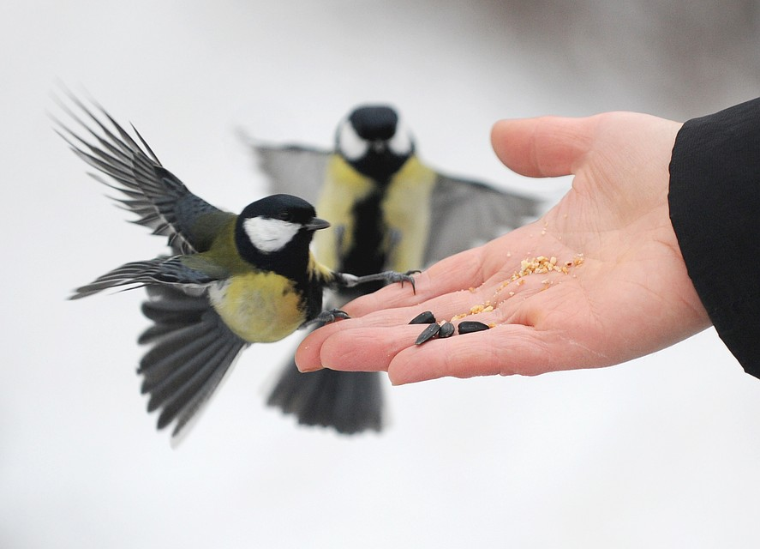

г. Ярославль, 2018-2019 учебный год
Проблема
Далеко не все пернатые осенью покидают места своего гнездования и совершают перелеты в области, где не столь сильно выражены сезонные климатические колебания. Многие виды остаются на зимовку. Этот период, пожалуй, один из самых сложных в жизни птиц. Конечно, зимующие виды имеют механизмы, защищающие их от холода - это оперение и интенсивный обмен веществ. Но при недостатке корма эти приспособления не срабатывают, и многие птицы замерзают в морозные ночи. Зимой птицы гибнут не от мороза, а от нехватки корма. Поэтому так важна подкормка птиц зимой и в начале весны.
По нашим наблюдениям, в городе Ярославле зимой наиболее часто встречаются такие птицы как сизый голубь, воробей, сорока, дятел, синица, снегирь и во второй половине зимы – свиристель.
Как же выживают в зимнее время наши друзья – птицы, чем мы можем помочь им в это трудное время?

Актуальность
Зима - суровое время года, а для птиц самая тяжелая пора. Особенно во время снегопадов, метелей, морозов и после оттепелей, когда ветки и стволы покрыты тонким слоем льда. Когда ночная температура падает до –10°С и ниже, синички за ночь теряют до 10% собственного веса! Но даже в самый крепкий мороз пернатые могут выжить, при условии, что у них будет достаточно корма. Когда морозы чередуются, с оттепелями все покрывается ледяной коркой. В таких условиях птицам особенно трудно добывать корм, к нему невозможно добраться. Молодые особи, не успевают за короткий зимний день прокормиться и гибнут от голода. По данным орнитологов, за время сильных морозов погибает до 90% синиц.
В связи с актуальностью данной проблемы целью проекта является: закрепление представлений детей о зимующих птицах, и их образе жизни, о связи с окружающей средой, роли человека в жизни птиц.

Гипотеза проекта
Если в течение зимних холодов, постоянно подкармливать птиц, то до весны выживут многие и станут приносить больше пользы, чаще будут радовать нас своей красотой и пением. В зимний период бескормицы каждый из нас может помочь птицам решить их проблемы!

Задачи:
1. Расширять представления о зимующих птицах.
2. Обобщить знания воспитанников полученные при наблюдении за повадками птиц.
3. Расширять представления воспитанников и родителей о видах кормушек, способах их изготовления из разного материала.
4. Заинтересовать родителей природоохранной деятельностью.
5. Научить детей правильно подкармливать птиц.
6. Воспитывать заботливое отношение к птицам, желание помогать им в трудных зимних условиях.

Тип проекта: информационно – практико – ориентируемый.

Направленность: нравственно – экологическое воспитание.

Участники проекта: дети средней группы, родители, воспитатели.

Срок реализации проекта: ноябрь 2018 г. – апрель 2019 г.

По количеству участников: коллективный.

По продолжительности: среднесрочный.

Основные методы реализации проекта:
- определение темы, постановка цели и задачи;
- определение методов и приёмов работы;
- диагностирование экологического воспитания;
- подбор методической и художественной литературы, демонстрационного материала;
- подбор материалов, игрушек, атрибутов для игровой деятельности;
- подбор материала для творческого труда;
- составление перспективного плана.
Основные формы реализации проекта:
- игровая;
- познавательная;
- продуктивная;
- работа с родителями.
Мероприятия по работе с детьми:
- чтение художественной литературы;
- просмотр м\ф, телепередач;
- занятия, беседы;
- наблюдения, подкормка птиц;
- рисование, аппликация;
- подвижные игры и дидактические игры.

Мероприятия по работе с родителями:
- анкетирование;
- изготовление кормушек, скворечников;
- организация выставок детских работ: рисунков, аппликаций, поделок из природного материала;
- проведение индивидуальных бесед с целью создания интереса и привлечения родителей к изготовлению кормушек, скворечников, поделок – из природных материалов.
План работы

Проведение акций: | «Птичья столовая» - изготовление, установка и развешивание кормушек для птиц, сбор корма, регулярное кормление птиц.  «Покормите птиц зимой!» - изготовление настенного панно.  «Подарите птицам дом!» - изготовление и развешивание скворечников.  «Пернатая радуга» - участие в городском конкурсе, номинация «Прикладное творчество».
Чтение художественной литературы: | Чтение пословиц, поговорок, загадок.  Чтение и разучивание стихотворения А. Яшина «Покормите птиц зимой!»  Чтение детям Н. Сладков «Волшебная полочка», «Кусок хлеба», В. Бианки «Сумасшедшая птица», Г. Скребицкий и  В. Чаплина «Чем дятел зимой кормится», М. Горький «Воробьишко», З. Александрова «Новая столовая», В. Бианки «Сова», И. Тургенев «Воробей», В. Бианки «Чей нос лучше? », «Лесные домишки», А. Барков «Голоса леса», И. Поленов «Синичкины кладовки», Г. Серебрицкий «Берегите птиц»,  Л. Воронкова «Птичьи кормушки», Осеева «Сороки»,  В. Сухомлинский «Как синичка меня будит», С. Есенин «Воробышки».
Просмотр м\ф: | Прослушивание аудиозаписи голосов птиц (Синица, воробей, ворона, сорока, журавлей и др.), из серии  П.И. Чайковского «Времена года»,  Просмотр м/ф «Серая шейка», «Дети и птичка» А. Плещеев.
Подвижные игры: | «Снегири», «Стая птиц», «Воробышки и кошка»,  «Перелет птиц», «Воробушки», «Снегири», «Найди пару»,  «Слушай внимательно», «Птичьи стайки», «Птички в гнёздышках», «Совушка – сова».
Беседы: | «Покормите птиц зимой»  «Как живут наши пернатые друзья зимой»  «Кто заботится о птицах»  «Пользу или вред приносят птицы?»  «Меню птиц»  «Как дети с родителями заботятся о птицах зимой?»  - «О чем щебечет воробей?», «Как помочь птицам зимой?» «Чем подкармливать зимующих птиц?»  - «Кто к кормушке прилетел?».
Наблюдения и подкормка птиц: | За воробьём осенью; за голубями; за воробьём; воробьём и синицей; за снегирями; «следы птиц на снегу»; за вороной и сорокой; за синицей; за сорокой; за птицами; за поведением птиц на снегу.
Экскурсии, прогулки с родителями в парк: | Экскурсии и прогулки в выходные и праздничные дни.
Познавательное развитие: | ООД – «Зимующие птицы»  ООД – «Покормите птиц зимой».
Художественно – эстетическое творчество (рисование) | ООД - «Зимующие птицы»  ООД - «Рисование иллюстраций к сказке Д. Н. Мамина - Сибиряка «Серая Шейка»  ООД - «Снегири на ветке рябины»  ООД - «Моя любимая птичка»  ООД - «Волшебная птица».
Художественно – эстетическое творчество (аппликация) | ООД «Птицы на кормушке»  ООД - «Волшебная птица».  ООД - «Пернатые посиделки»  ООД – «Снегирь».
Художественно – эстетическое творчество (лепка) | ООД – «Птички невелички»  ООД - «Какие птицы живут в зимнем лесу? ».
Дидактические игры: | «Четвертый лишний», «Каких птиц зимой у кормушки не увидишь?», «Кто как голос подает?» «Сосчитай птиц»,  «Большой – маленький», «Назови ласково»,  «Какой птицы не стало?» «Подбеги к птице, которую назову», «Скажи наоборот», «Много – мало»  «Чей хвост, чья голова?» «Чье это?».
Развлечение  (совместно с родителями) | Игра - инсценировка – «Узнай птицу!»;  Инсценировка - «Жизнь птиц зимой»;  Познавательно – игровая программа «Птицы – наши друзья!».

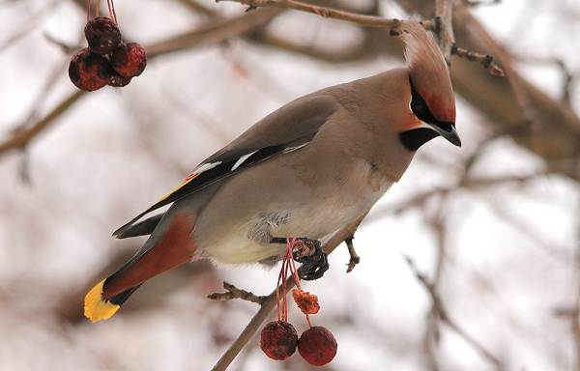

Этапы работы:

- Теоретический.
Цель: расширить знания детей о жизни зимующих птиц в условиях нашего края, о приспособленности, особенностях их поведения и питания.

- Практический.
Цель: в зимний период изготовить и развесить кормушки для птиц, содержать их в чистоте, следить, чтобы в кормушках постоянно был корм.
В весенний период изготовить и развесить скворечники.

- Творческий.
Цель: вовлечение в работу не только участников проекта, но и своих сверстников (проведение совместных акций, игр, экскурсий).

- Наблюдения.
Цель: наблюдать за птицами на прогулке.
- Заключение.
В ходе реализации проекта дети должны сделать выводы:
- в нашем крае зимуют только приспособленные к выживанию в суровых погодных условиях птицы;
- сытой птице мороз не страшен;
- главное правило: не забывать подсыпать корм в кормушки. Нерегулярное наполнение кормушки может вызвать гибель привыкших к подкормке пернатых;
- количество птиц, живущих во дворе летом больше, чем зимой, потому что летом во дворах есть корм, а зимой птиц во дворах надо подкармливать.
Ожидаемый результат:
Педагоги:
- удовлетворение проведенной работой и результатами проекта;
- собран и систематизирован весь материал по теме проекта.
Дети:
- знают и называют большое количество зимующих птиц;
- отличают и сравнивают птиц;
- у детей появилась ответственность и забота о пернатых друзьях;
- в свободной деятельности широко применяют стихи, пение песен, используют для этой деятельности наряды и атрибуты.
Родители:
- появился интерес к образовательному процессу, развитию творчества, желание общаться с природой, участвовать в жизни группы.

Заинтересованность детей совместно с родителями в заботе о птицах, желание помогать им в зимний период (изготовление кормушек, подкормка птиц зимой, изготовление скворечников).
Развитие у детей любознательности, творческих способностей, познавательной активности, коммуникативных навыков.
Активное участие родителей в реализации проекта. Формирование у детей и взрослых определенной системы природоведческих знаний, позволяющей осознать единство всей природы и место человека в ней.

Литература:

- «Прогулки в детском саду» Кравченко И.В., Долгова Т.Л.
- «Организация деятельности детей на прогулке» Т.Г. Кобзева, кандидат педагогических наук, И.А. Холодова, Г.С. Александрова.
- «Занятия с детьми старшего дошкольного возраста» О.А. Скоролупова.
- «Изобразительная деятельность в детском саду» – (подготовительная к школе группа) Т.С. Комарова.
- «Знакомим дошкольников с литературой» О.С. Ушакова; Н.В. Гавриш.
- Источник: http://drujhnaia.blogspot.ru/2013/02/blog-post_11.html.
- Источник: http://logoportal.ru/konspekt-nod-zimuyushhie-ptitsyi/.html.
- Детская энциклопедия «Птицы».
- «Большая книга животных» (для детей дошкольного и младшего школьного возраста) К. Чеченев.

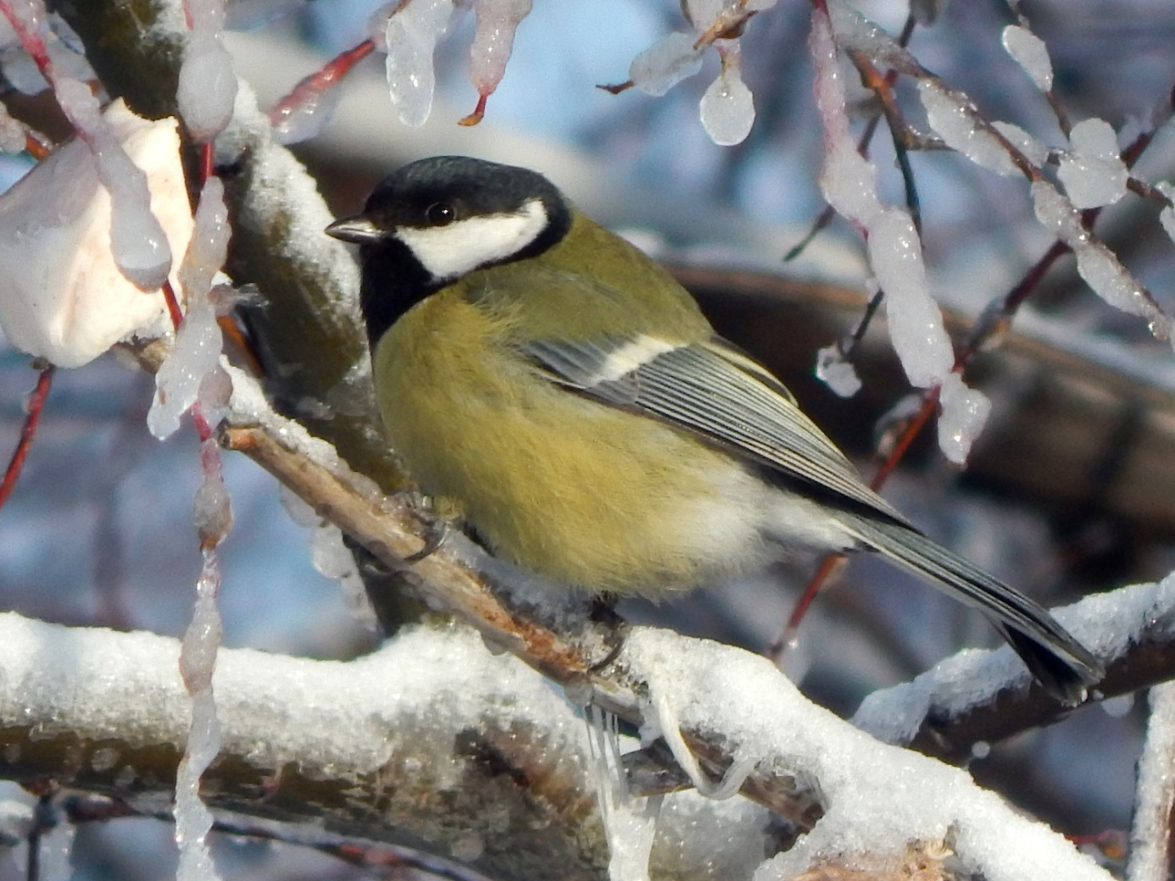

Приложение № 1
Анкета для родителей
«Вместе с детьми кормим зимующих птиц»

Уважаемые родители!
Просим вас ответить на наши вопросы

1. Регулярно ли Вы кормите зимой с вашим малышом птиц? Если нет, то когда?
2. В какое время суток насыпаете корм?
3. Где, в каком месте Вы проводите подкормку?
(на кормушке, которую вывесили; около дома; в детском саду или другое)
4. Чем кормите птиц?
5. Кто является инициатором подкормки: Вы или ребенок?
6. Какие птицы прилетают к Вам кормиться?
7. Удаётся ли Вам с ребенком понаблюдать за поведением птиц у кормушки? Как часто?
8. Если не наблюдаете за подкормкой птиц, что Вам мешает?
9. Имеется ли интерес у ребенка к подкормке птиц, в чём это проявляется?
10. Заметили ли Вы какие – либо изменения в поведении и характере ребенка после начала подкормки птиц?
11. Используете ли Вы художественную литературу для поддержания интереса и воспитания любви к птицам?
12. Смотрите ли Вы телевизионные передачи о природе вместе с ребенком? Если да, то какие?
13. Делали ли Вы вместе с ребенком кормушки для птиц? Кто являлся инициатором: Вы или ребенок?
14. Хотели бы Вы принять участие в конкурсе по изготовлению кормушек и включиться вместе с вашим ребенком в зимнюю подкормку птиц в рамках детского сада?
Спасибо!!!
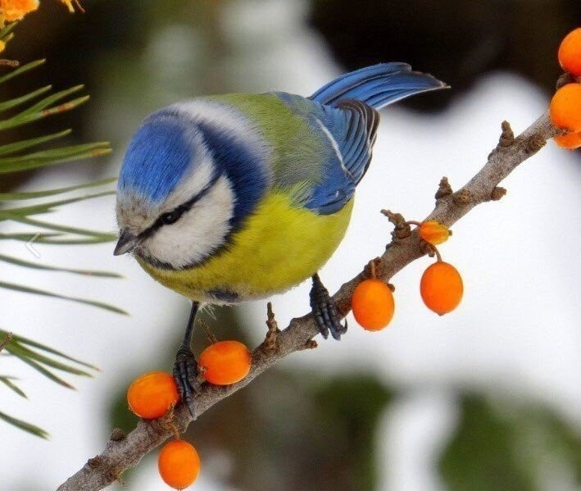

Приложение № 2
Проведение акции «Птичья столовая»
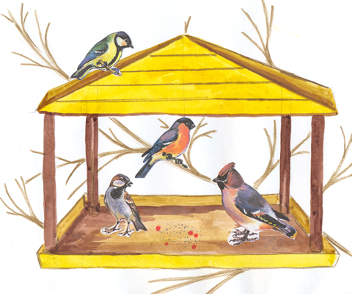
Актуальность акции:
В нашем детском саду прошла акция «Птичья столовая». Акция вызвала большой интерес как у воспитанников ДОУ, так и у их родителей.
Как известно, первым животным, которое приручил человек, была собака, она стала надёжным другом человека. На второе место по любви человека к животным, наверно, можно поставить кошек за их ласку и умиротворение. Я думаю, что не случайно после домашних животных, птицы являются одними из многочисленных спутников человека.
Птицы являются одними из самых приятных существ на планете, их любят за приятное пение и забавное поведение, всё это привлекает человека к общению с ними.
В зимнее время для птиц наступают тяжёлые времена. Многие птицы улетают в тёплые края, где легче прокормиться, другие же остаются там, где привыкли находиться, и в борьбе с трудными зимними условиями будут ждать наступления тёплого времени года.
К сожалению, не всем пернатым это удаётся: по статистике из десяти синиц до весны доживают одна-две. Всё это происходит от холода и голода, две эти причины снижают численность птиц в зимнее время.
Наблюдения показали, что скопления птиц можно увидеть на остановках, у магазинов (где продают семечки и орешки), возле подъездов жилых домов (бабушки подкармливают), на территории школ и детских садов, где развешаны кормушки.
В связи с этим мы посчитали актуальным провести такую акцию в нашем детском саду.
Цель акции: расширение знаний о жизни птиц, привлечение внимания детей и их родителей к проблеме подкормки птиц, формирование доброжелательного отношения к птицам родного края, так как они нуждаются в нашем внимании, заботе и охране.
Задачи акции:
- воспитывать заботливое отношение к птицам, желание помогать им в трудных зимних условиях;
- рассмотреть роль человека в помощи птицам в зимнее время;
- изготовить и развесить кормушки для птиц;
- расширить знания детей, полученные при наблюдении за повадками птиц.
Что мы ждём от этой акции:
- сплочение коллектива группы (дети + родители + воспитатели);
- ну, конечно, главное ожидание - это чтобы наши пернатые друзья посетили нашу столовую.
Формы реализации акции:
- знакомство с растениями, несущими корм птицам: клён, рябина, ясень;
- собирание корма: семечки, сухофрукты, сухари, сало, крупы…;
- изготовление и развешивание различных кормушек на территории детского сада.
Итоги акции:
В ходе проведения акции мы заметили, что птицы с удовольствием прилетают к нашим кормушкам и лакомятся кормом.
В нашей местности зимуют птицы, которые приспособлены к выживанию в суровых сибирских условиях: воробей, ворона, снегирь, синица, голубь, свиристель.
С детьми сделали вывод: сытой птице мороз не страшен, главное - не забывать подсыпать корм в кормушки.
Фотоотчёт

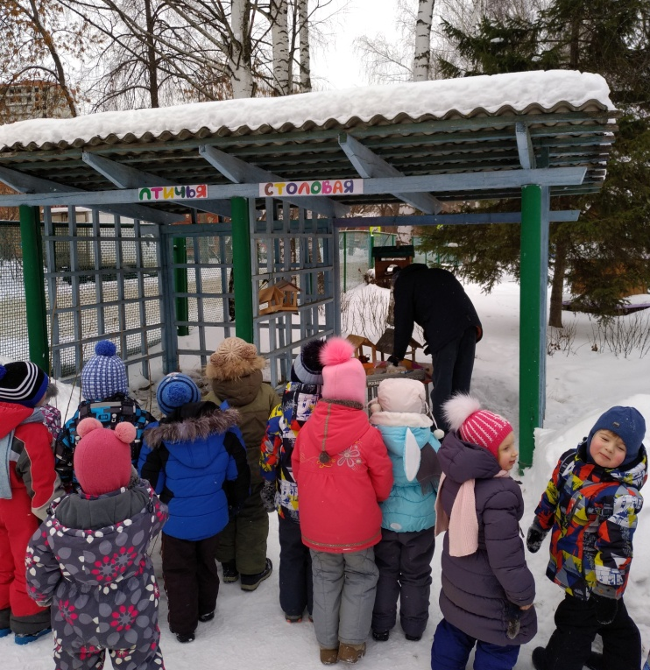
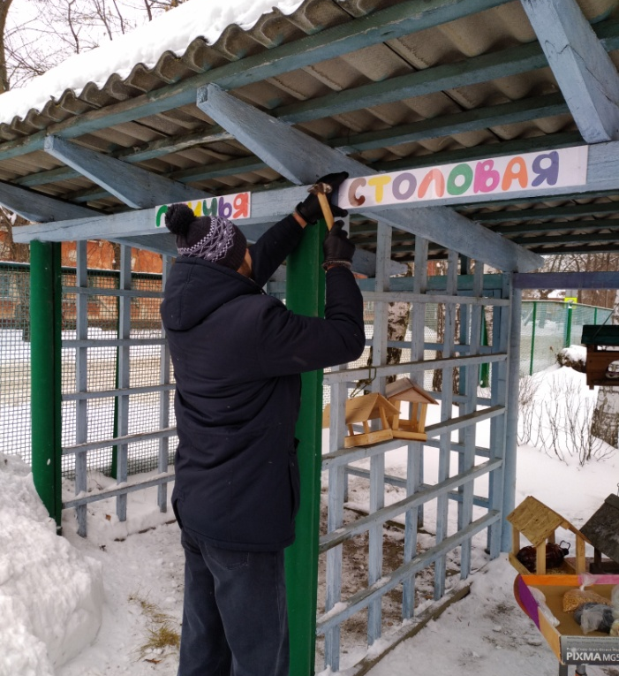

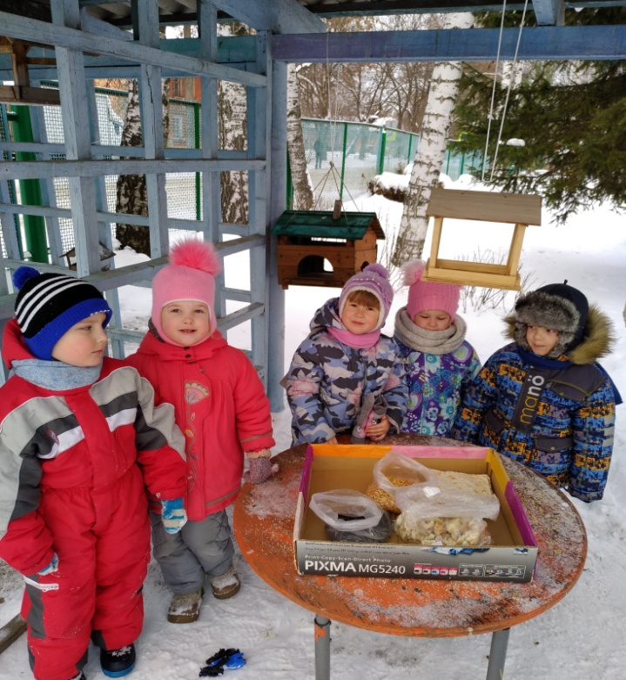
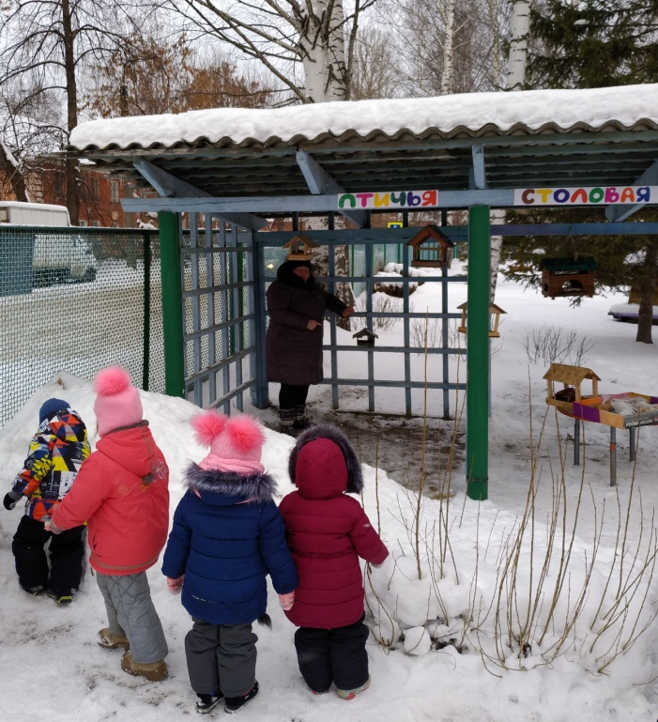

На дворе белым-бело, землю снегом замело. Трудно птицам зимовать, трудно пищу добывать. Подлетай, воробей, подлетай, не робей!
Видишь девочку? Она принесла тебе зерна. Подошла к крылечку, сыплет на дощечку.
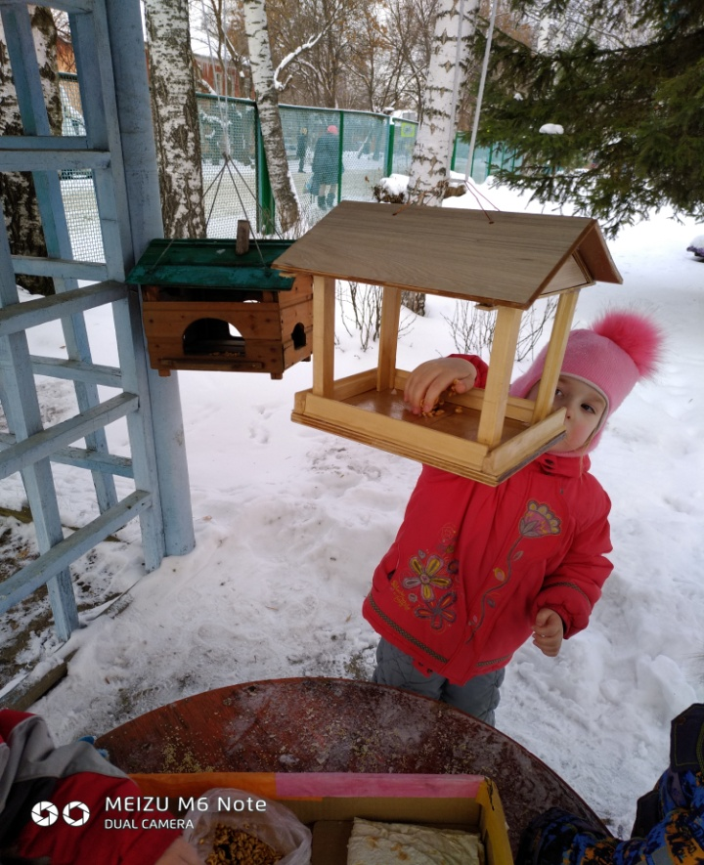
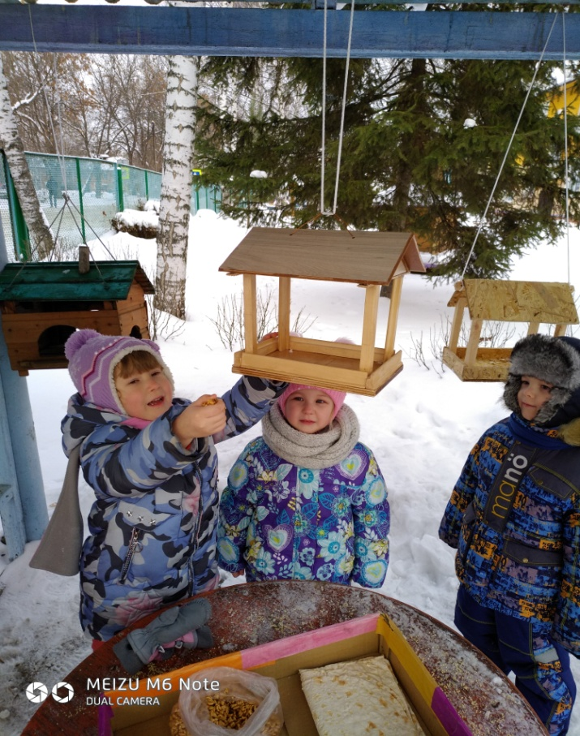

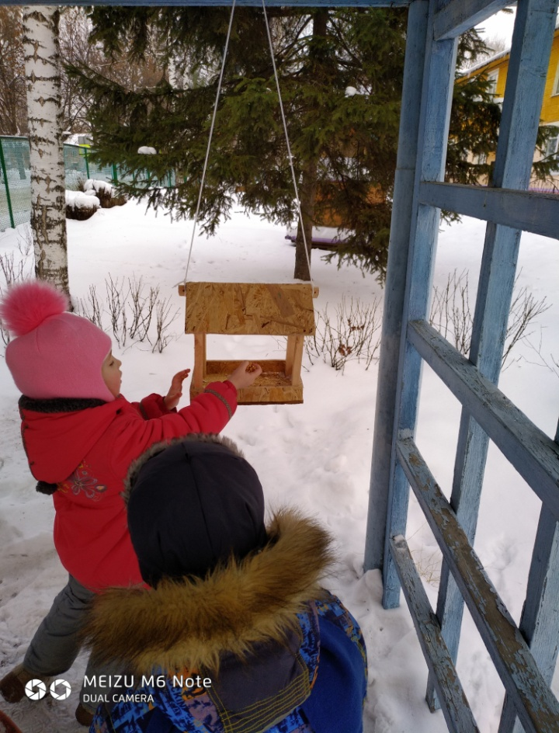
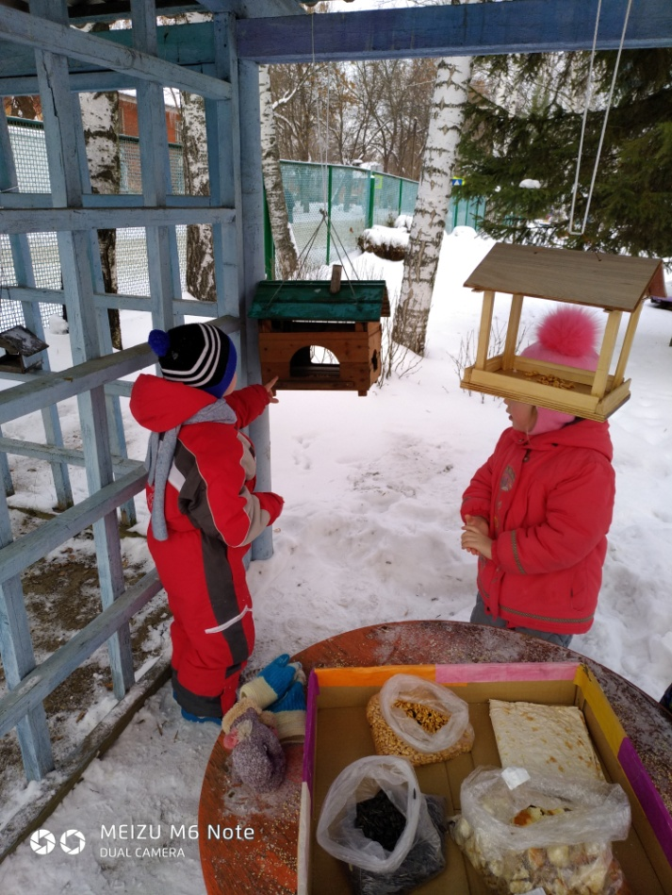

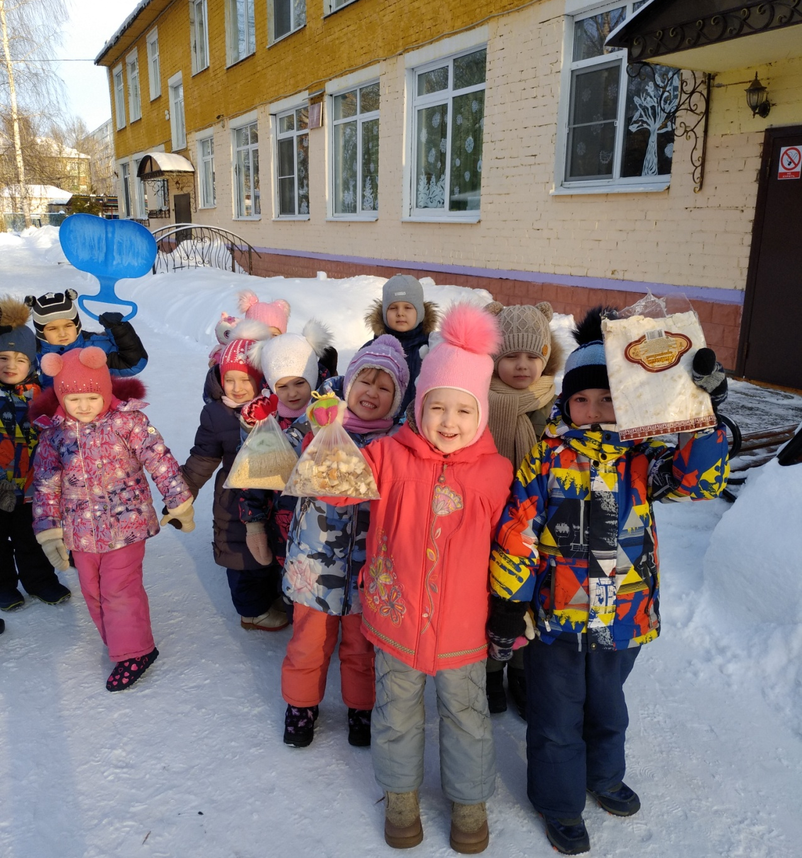
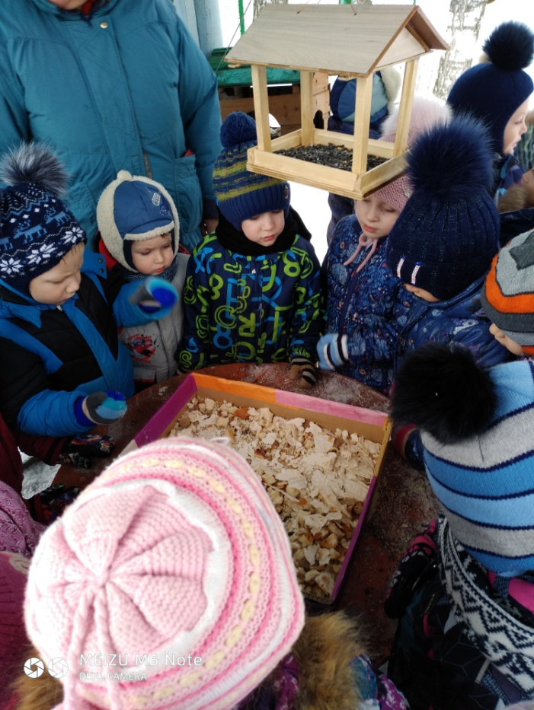
Скорей на помощь, дети! Кормите их! Согрейте!
Вот в этот самый трудный час, Повесьте домик на суку!
Спасенье птицы ждут от вас. Рассыпьте крошки на снегу…
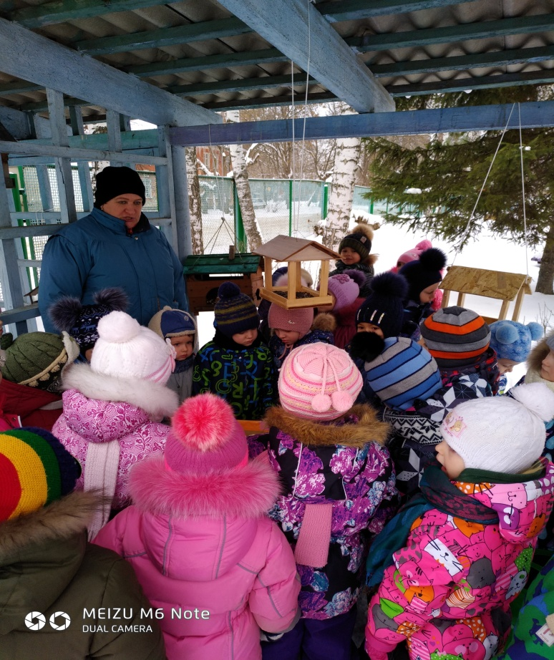

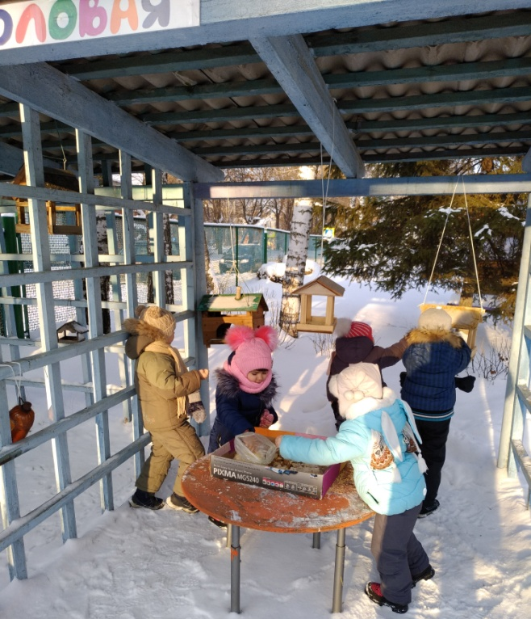
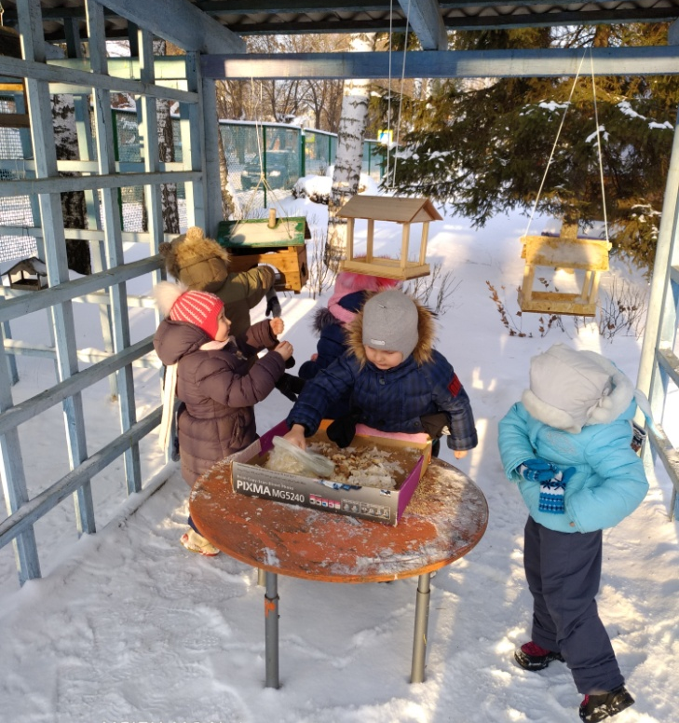

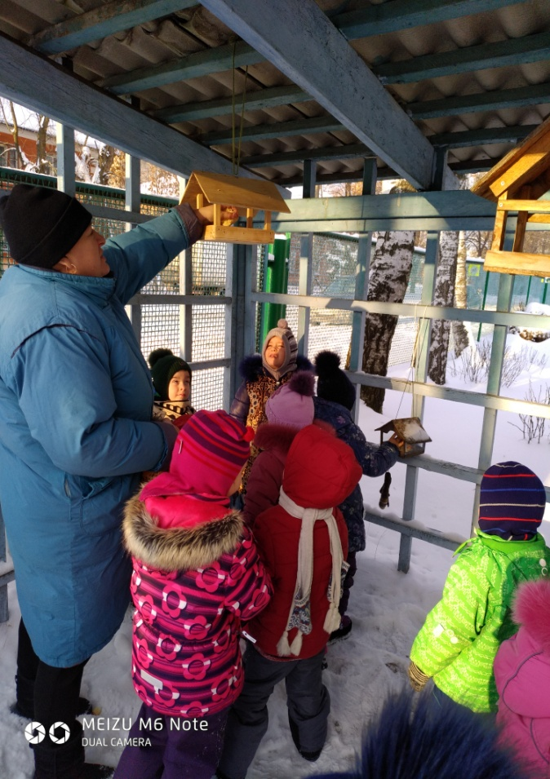
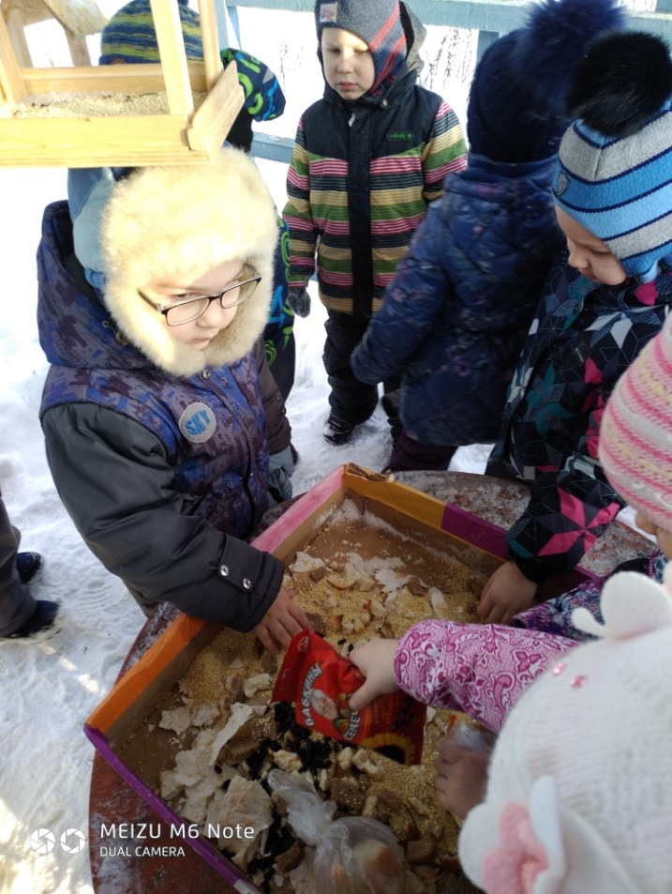

Но больше всего беспокойно за птиц,
За наших воробышков, галок, синиц:
Ведь очень уж холодно в воздухе им.
Поможем ли мы беззащитным таким?

Поможем! Их надо кормить,
И тогда
Им будет легко пережить холода.

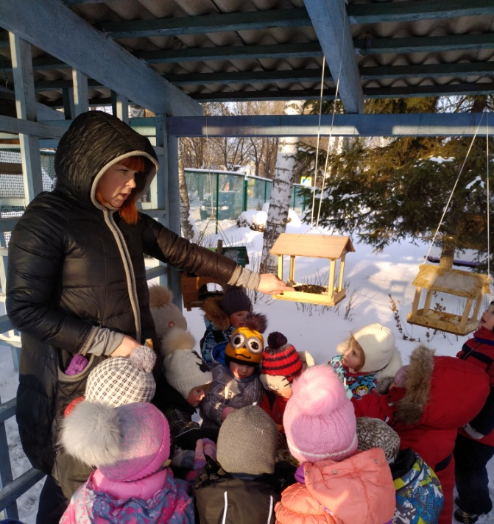

Ах, мороз, ах, лиходей!
Бедных птичек пожалей!
Увы, не может птица зимою прокормиться.
Синичек вереница, лети сюда кормиться!
Насыпим мы для птицы семян, зерна крупицы!
Приложение № 3

Внимание!!!!
Всем, Всем, Всем!
С 14 января 2019 года, в нашем детском саду стартует акция
«Покормите птиц зимой!».
Мы приглашаем к участию в нашей акции творческих, неравнодушных людей. На втором этаже нашего детского сада организовано настенное панно, на нем не хватает только ваших работ. Принимаются и вывешиваются поделки фигурок зимующих птиц из любого материала, в любой технике, выполненные как детьми, так и совместно с родителями.

Спешите творить добро!
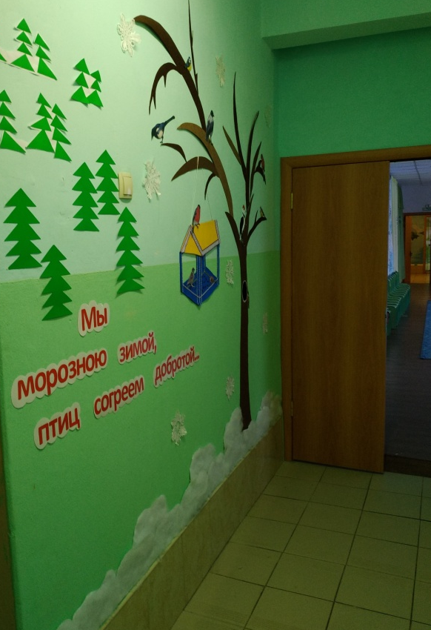
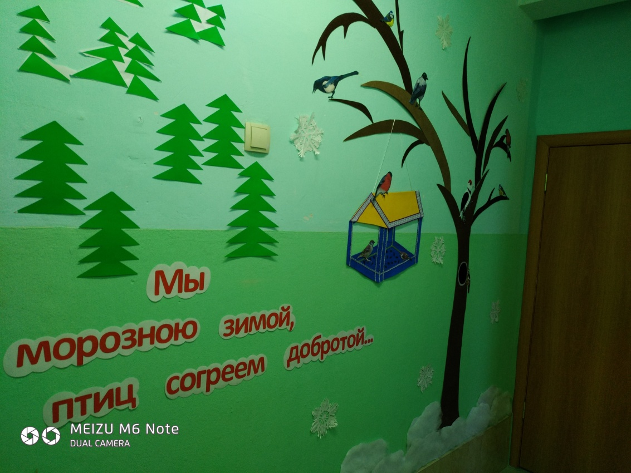

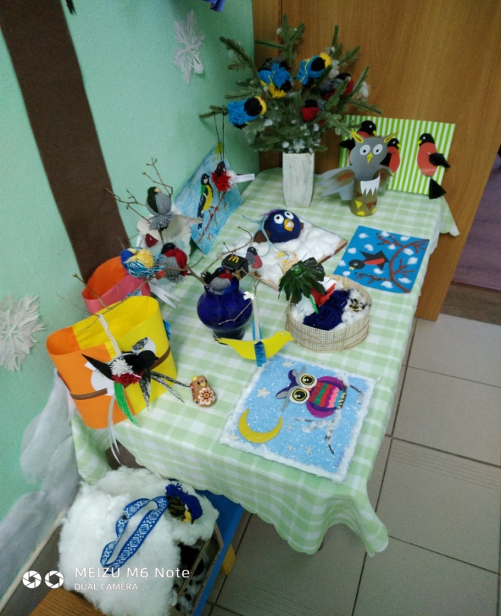
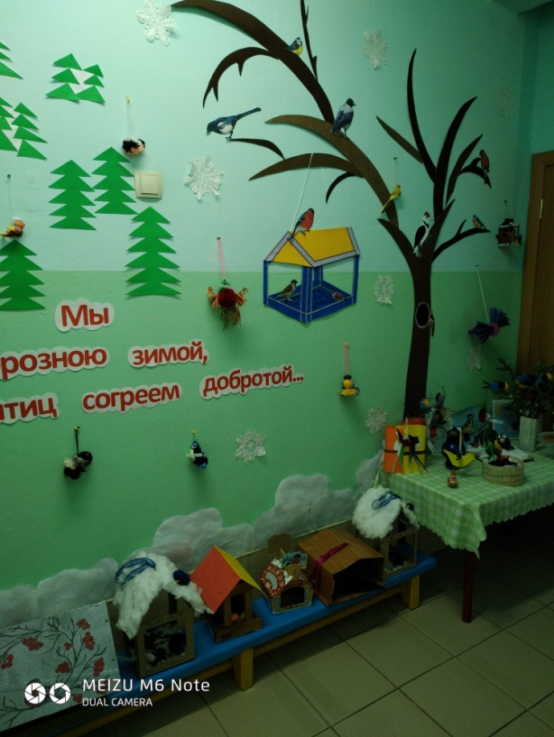

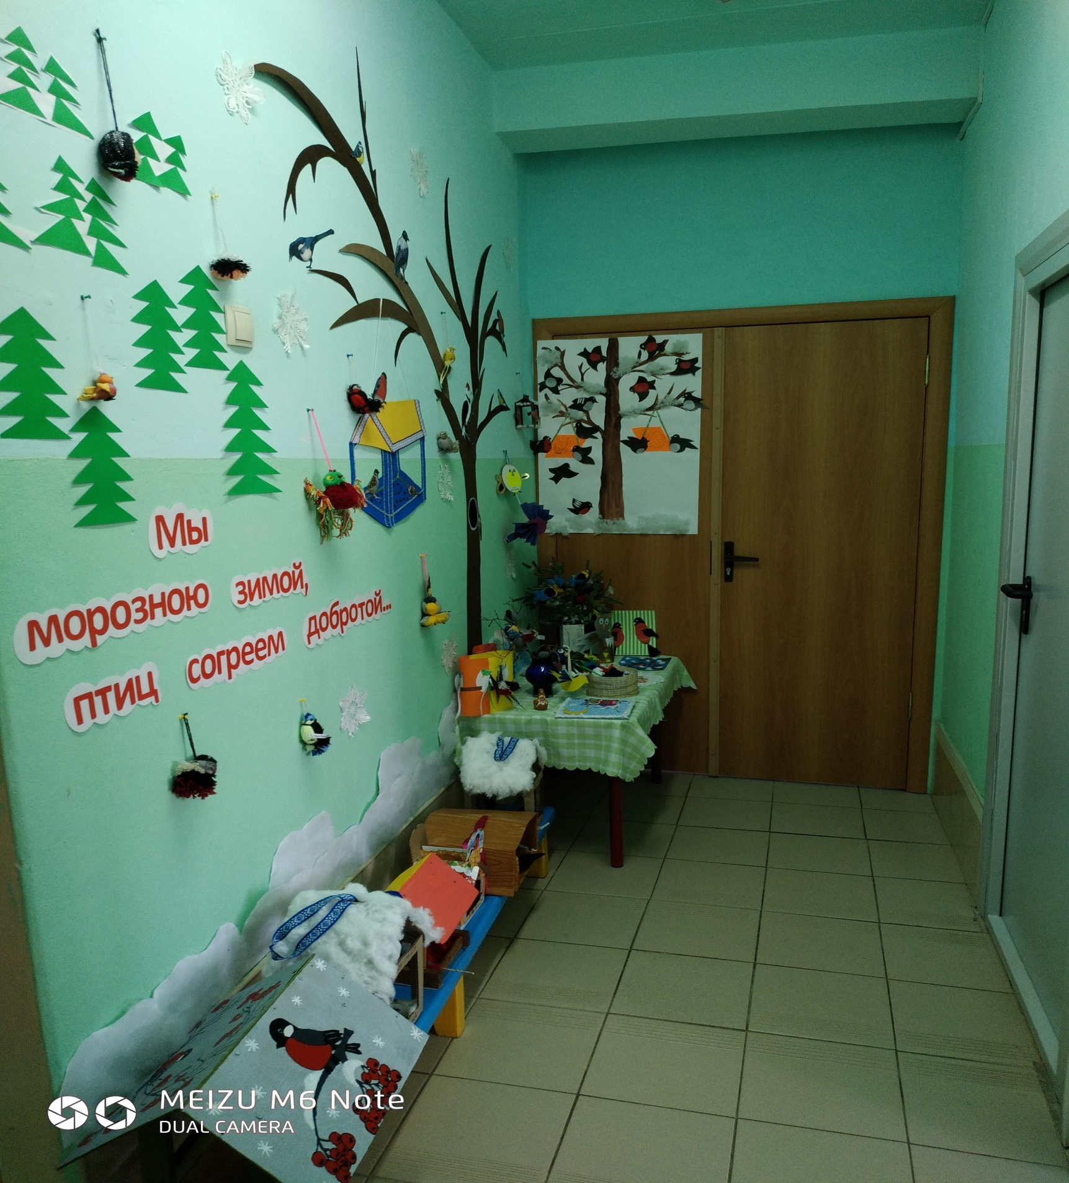

Приложение № 4

Дидактические игры
«Каких птиц зимой у кормушки не увидишь?»
Цель: закрепить умение находить, узнавать и называть зимующих птиц.
«Кто как голос подает?»
Цель: пополнить активный словарь детей по теме «Зимующие птицы».
Воспитатель: Я предлагаю вам дети превратиться в птиц и рассказать от имени птицы, как она голос подает.
Дети: Я ворона: кар-кар-кар. Я умею каркать.
Я сорока: стр-стр-стр. Я умею стрекотать.
Я сова: ух-ух-ух. Я умею ухать.
Я синица: тинь-тинь-тинь. Я умею тинькать.
Я голубь. Я умею ворковать.
Я снегирь. Я умею свистеть.
Я воробей я умею чирикать.
«Сосчитай птиц»
Цель: закрепить умение согласовывать количественные прилагательные с существительными.
Один голубь, два голубя, три голубя, четыре голубя, пять голубей и т.д. «Большой – маленький»
Цель: закрепить умение детей образовывать имена существительные и имена прилагательные с уменьшительно-ласкательными значениями.
Острый клюв – остренький клювик.
Тонкие лапки – тоненькие лапки.
Длинная шея – длинненькая шейка.
Белая грудь – беленькая грудка.
Черное крыло – черненькое крылышко.
Толстая шея – толстенькая шейка.
Короткий хвост – коротенький хвостик.
Светлые перья – светленькие перышки. «Один – много»
Цель: уметь образовывать формы множественного числа
существительных.
Одна ворона – много ворон,
Один воробей – много воробьев и т. д.
«Угадай по описанию»
Цель - научить составлять описательный рассказ. Дети составляют описательный рассказ о предложенной птице, не показывая ее.
«Четвертый лишний»
Цель: знать и отличать зимующих птиц от перелетных.
Воробей, грач, сорока, синица.
Голубь, дятел, снегирь, ласточка
Сорока, воробей, ласточка, дятел.
Ворона, скворец, синичка, галка.
Утка, снегирь, голубь, сорока.
Клёст, воробей, синичка, кукушка.
«Чье это?»
Цель: закрепить умение образовывать притяжательные прилагательные.
Крыло чье? – голубиное, воробьиное и т.д.
Клюв чей?
Хвост чей?
Голова чья?
«Скажи наоборот»
Цель: закрепить знание детьми антонимов.
Клюв толстый – клюв тонкий,
Хвост длинный – хвост короткий
«Кого не стало?»
Цель: формирование грамматических категорий, образование слов-существительных в родительном падеже.
На доске или на столе выкладывают картинки 5-6 зимующих птиц, предлагают детям назвать всех изображенных птиц и запомнить их. Затем просят детей закрыть глаза, в это время педагог убирает одну из картинок. Дети открывают глаза и называют, какой птицы не стало. Например: "Не стало снегиря", и т. д.
«Подбеги к птице, которую назову»
Цель: учить детей различать птиц по внешнему виду
Раз, два, три
К вороне подбеги.
Раз, два, три
Воробья найди.
Раз, два, три
Синицу отыщи (и т.д.)
«Накорми птиц»
Цель: дать знание о птицах и о том, чем они питаются, развивать познавательные способности.
Ход игры:
Дети получают большие карточки с изображением птиц. Воспитатель по очереди показывает маленькие карточки с изображением корма для птиц и ставит вопрос: какая птица любит полакомиться хлебными крошками, семенами арбуза, ягодами рябины и т. д.
«Зимние гостьи»
Цель: активизировать в речи пространственные термины и предлоги.
Ход игры:
Во время прогулки воспитатель предлагает детям игровую ситуацию. «Птицы разлетелись по нашему участку. Давайте отыщем их и покормим. Искать будем по схемам». Воспитатель раздаёт каждому свою схему. В разных местах участка разложены плоскостные изображения птиц, в соответствии со схемой. «Внимательно рассмотрите схему и скажите, кого вам нужно найти и где эта птица спряталась». Дети отыскивают нужную птицу и рассказывают о её местоположении, используя пространственные предлоги: под, на, слева, справа и др.
«Верю – не верю»
Цель: закрепить полученные детьми знания о жизни птиц зимой.
Ход игры:
Воспитатель предлагает детям ряд фраз, на которые они должны ответить: верю или не верю.
Воробьи выводят птенцов зимой.
У синицы желтая грудка.
У воробья большой сильный клюв. (Не верим!) А у кого такой клюв?
У сороки длинный черный хвост.
Снегирь любит сало. (Не верим!) Какая птица любит сало?
Ворона питается остатками пищи.
Клесты любят семена шишек.
«Закончи предложение»
Цель: закрепить знание детьми пословиц о птицах, развивать память, речь.
Ход игры: воспитатель читает пословицу, а дети должны закончить ее.
Птицы нахохлились – (к непогоде.)
Снегирь под окном зачирикал на снегу – ( к оттепели и слякоти).
«Прилетели птицы»
Цель: развитие фонематического слуха.
– Я сейчас буду называть птиц, но если я, вдруг, ошибусь, и вы услышите что-то другое, то нужно хлопнуть в ладоши.
Прилетели птицы: голуби, синицы, аисты, вороны, галки, макароны.
Прилетели птицы: голуби, куницы.
Прилетели птицы: аисты, вороны, галки и палки.
Прилетели птицы:
Голуби, синицы,
Галки и стрижи,
Чибисы, чижи,
Аисты, кукушки,
Лебеди, скворцы.
Все вы – молодцы!
«Филин и пташки»
Цель: закрепить умение подражать голосам птиц, развивать ловкость, внимание, смекалку.
Ход игры.
Перед началом игры выбирается филин, а дети делятся на две стайки: синиц и клестов. Каждая стайка встает в свой обруч (обручи находятся в противоположных концах зала). Филин сидит на стуле в центре зала. Подражая крику птиц (синички – «ци-фи, ци-фи», клесты – «кле-кле»), дети «летают» по залу. На сигнал «Филин!» все птицы стараются улететь в свой обруч. Если птица попадает в чужой обруч, то другие птицы ей говорят: «Кыш – кыш, лети в свою стаю». Пойманную пташку филин угадывает по птичьему крику.

Изготовление угощения для птиц
Цель: приобщать детей к непосредственному участию детей в приготовление корма для птиц; учить правильно называть ингредиенты и последовательность работы используя мнемотаблицу.
Оборудование: любые семена, которые едят птицы, крупа, хлебные крошки, топленое масло, фартуки, клеёнка, пластиковые стаканчики с вставленными заранее нитками-подвесками.
Содержание работы. Дети совместно с воспитателем делают угощения для птиц. Во время работы используется мнемотаблица, в которой указывается порядок работы.

Игра - инсценировка «Зимний разговор через форточку»
Цель: развивать диалогическую речь, прививать детям интерес к жизни пернатых.
Ход игры:
– Ребята! Если бы вы умели понимать птичий язык, вы бы услышали такой разговор птиц:
– Я – маленький воробей,
Я гибну, дети, спасите!
Я летом всегда подавал сигнал,
Чтобы сторож ворон с огорода гнал.
– Пожалуйста, помогите!
– Сюда, воробей, сюда!
Вот тебе, друг, еда.
Благодарим тебя за работу!
– Я – дятел, пёстрый такой,
Я гибну, дети, спасите…
Всё лето я клювом стволы долбил,
Тьму вредных букашек поистребил,
– Пожалуйста, помогите!
– Сюда, наш дятел, сюда!
Вот тебе, друг, еда,
Благодарим тебя за работу!
Б.Брехт
Игра - инсценировка «Узнай птицу!»
Цель: развивать диалогическую речь, прививать детям интерес к жизни пернатых.
Ведущий: Сказочно прекрасен лес в ясный зимний день, особенно, когда вдруг блеснет солнечный луч и осветит запорошенные снегом верхушки деревьев. И вот среди белоснежных хлопьев на ветвях мы видим необыкновенные “цветы”. Это… птицы зимнего леса. Ребята попробуйте угадать какие птицы живут в лесу.
Выходят дети, каждый из которых изображает свою птицу. Птицы представляются.
Воробей: Я подвижная птичка с округлой головкой, короткой шеей, яйцевидным туловищем, короткими и округлыми крыльями. Мой клюв твердый и заостренный к концу. В холодную пору мы сидим, тесно прижавшись друг к другу, нахохлившись.
Синица: Я очень красивая птица. У меня на голове черная шапочка, щечки белые, а на горле черная полоска – галстучек, крылья и хвост – серые, спина – желто-зеленая, а брюшко – желтое.
Дятел: У меня красивое пестрое оперение: верх тела – черный, на голове и на шее – белые пятна, подхвостье и темя – красные, клюв прочный и острый.
Снегирь: У меня верх головы, крылья, хвост – черные, спина – голубовато-серая, а брюшко – красное. Клюв короткий, толстый, конической формы, черного цвета.
Клест: Я – небольшая птичка красного цвета, с цепкими лапками и характерным крестообразным клювом.
Сорока: Голова, крылья, хвост у меня – черные, зато по бокам – белоснежные перышки. Хвост длинный и прямой, будто стрела, а клюв прочный и острый.
Ворона: У меня крупное продолговатое туловище и большие сильные ноги. Хожу большими шагами. У меня очень большой и крепкий клюв. Голова, горло и крылья – черные, а остальное тело – серое.

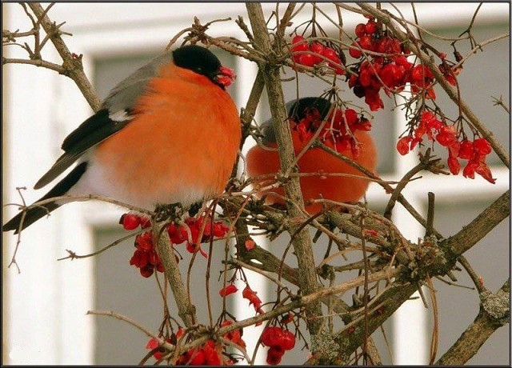

Приложение № 5
Подвижные игры
«Снегири».
Вот на ветках, посмотри, 4 хлопка по бокам
В красных майках снегири 4 поворота головы в сторону
Распушили перышки – «отряхиваются»
Греются на солнышке. головой вертят повороты головы,
Улететь хотят, вправо – влево,
Кыш! Кыш! Улетели! бегают и машут «крыльями».
За метелью полетели!
«Найди пару».
(Каждому ребенку клеится на одежду картинка с изображением птицы. Звучит музыка «Пение птиц», дети летают по парку, когда музыка заканчивается, каждый ищет себе пару)
Игра повторяется 2 раза.
«Слушай внимательно»
Задачи: развивать умение выполнять словесную инструкцию, действовать по сигналу взрослого, закреплять знания о внешнем виде птиц: синицы, воробья, снегиря.
Атрибуты: картинки птиц: синицы, воробья, снегиря.
Ход игры:
Вариант 1. В центре круга - птицы. Дети водят хоровод со словами: «Раз, два, три, птицу скорей бери! » Взрослый называет птицу, и дети берут только этих птиц, поднимают их вверх, изображая их в полёте.
Вариант 2. В центре круга – ёлка, вокруг её картинки птиц. Дети водят хоровод со словами: «Раз, два, три, птицу скорей бери! » Взрослый называет птицу, дети берут только этих птиц и рассаживают их на ёлке.
«Птичьи стайки»
Задачи: закреплять знания о внешнем виде таких зимующих птиц как воробья, синицы, снегиря, развивать наблюдательность, внимание.
Атрибуты: картинки и рисунки птиц: синицы, воробья, снегиря.
Ход игры:
В центре круга - птицы. Дети водят хоровод со словами: «Раз, два, три, птицу скорей бери!» Берут любую картинку и образуют группы с одинаковыми птичками.

Приложение № 6

Стихи про зимующих птиц

Поможем птицам

автор: Регина Новикова
Летом птицы корм найдут,
С голоду не пропадут.
А зимой - с едой беда.
Снегом скрыта вся еда.
Мы поможем птичкам:
Воробьям, синичкам.
Им кормушку смастерим
И к карнизу прикрепим.
Прямо из окошка.
Мы насыплем крошки
И смешаем их с зерном.
Сало выложим потом.
Пусть пернатые снуют
Угощение клюют.
Так поможем им опять
Зиму перезимовать.

Свиристели
автор: Людмила Громова
Дружной стайкой свиристели
На кормушку прилетели:
В красных шапках, с хохолками,
С розоватыми боками.
Свиристели – птицы «в теле»,
Только очень мало съели:
Поклевали зерна, крошки
Да боярышник немножко
И внезапно улетели...
До свиданья, свиристели!

Кормушка
автор: Регина Новикова
На карниз уселась птичка,
Грудка желтая. Синичка.
На головушке - берет.
Он имеет синий цвет.
Теплый, мягонький пушок.
"Покорми, меня, дружок!"
Птичкам холодно зимою.
Мы кормушки им устроим.
У коробки молока
Просто вырежем бока
И оставим пол и крышу.
Вот и чудный домик вышел.
Мы его пристроим к ветке
И привяжем очень крепко.
Прикрепим кусочек сала,
Чтоб сытней синичкам стало.
Соберем от хлеба крошки,
И пшена дадим немножко.
Будем птицам помогать
Злую зиму коротать.

Кормушка для птиц
автор: Яна Воронец
Кормушку папа сделал,
Повесил за окном –
И вот какой-то смелый
В ней голубь ест пшено!
Весёлые синички
Слетелись в гости к нам,
Я завтра этим птичкам
Кусочек сала дам.
Синички звонко пели,
А после, ровно в три,
Из леса прилетели
Красавцы снегири!
Забыла я игрушки,
Смотрю теперь в окно,
Как воробьи в кормушке
Весь день клюют зерно…
Ах, милые пичужки,
Как радует ваш вид!..
А вдруг к моей кормушке
Жар-птица прилетит?..

Покормите птиц
автор: Александр Яшин
Покормите птиц зимой.
Пусть со всех концов
К вам слетятся, как домой,
Стайки на крыльцо.
Не богаты их корма.
Горсть зерна нужна,
Горсть одна —
И не страшна
Будет им зима.
Сколько гибнет их — не счесть,
Видеть тяжело
А ведь в нашем сердце есть
И для птиц тепло.
Разве можно забывать:
Улететь могли,
А остались зимовать
Заодно с людьми.
Приучите птиц в мороз
К своему окну,
Чтоб без песен не пришлось
Нам встречать весну.

Трудно птицам зимовать
автор: А. Чепуров
Трудно птицам зимовать,
Надо птицам помогать!
Распилить я попросил
Досочку еловую,
Вместе с папой смастерил
Птичкину столовую.
Улетели птичьи стаи
автор: Т. Зайцева
Улетели птичьи стаи,
Лес в сугробах до ветвей.
Вот тогда мы и дождались
Наших северных гостей.
Зимний лес не спит, а дремлет,
Серебром окутан весь.
Не покинув эту землю,
Много птиц осталось здесь.

Елочка на улице
автор: В. Викторов
Елка смотрит гордо ввысь,
Знает — праздник скоро!
Огоньки на ней зажглись,
Словно светофоры!
Снег над елочкой идет,
Снег на ней искрится,
А в ветвях ее живет
Желтая синица.
Возле елки игры, смех,
Кот под елкой жмурится —
Эта елочка для всех,
Елочка на улице?
Скачет шустрая синица
автор: А. Барто
Скачет шустрая синица,
Ей на месте не сидится.
Прыг-скок, прыг-скок,
Завертелась как волчок.
Иней
автор: Э. Чумичева
Всюду иней серебрится,
Ветка каждая блестит.
Скачет, прыгает синица
И на месте не сидит:
Как бы перья синие
Не покрылись инеем.

Синица
автор: Я. Аким
Я приехал
В деревенский тёплый дом.
Снег хрустит,
Мороз ядрёный
За окном.
Только сел
Чайку напиться —
Слышу вдруг,
По стеклу стучит синица:
Стук-постук!
Я кормушку
Из дощечек мастерю,
Сыплю крошки,
— Пообедай, — говорю.
А синица
Не похожа на синиц,
Не дерётся,
Угощает прочих птиц.
Прилетели
Воробьи да снегири —
А синица сторонится:
— На, бери!
Хорошо жилось мне!
Утром я вставал
И свою подружку
Сразу
Узнавал.
Хоть зимой у птиц
Отменный
Аппетит,
Склюнет крошку —
И в окно ко мне глядит.
Быстро кончился
Короткий отпуск мой.
Попрощался
С тёплым домом —
И домой.
Людно в городе,
Машины, трескотня...
Как ты там живёшь,
Синичка,
Без меня?

Спозаранок скачут птицы
Спозаранок скачут птицы
По заснеженным ветвям –
Желтогрудые синицы
Прилетели в гости к нам.
«Тинь-тень, Тили-тень,
Всё короче зимний день –
Не успеешь пообедать,
Солнце сядет за плетень.
Ни комарика,ни мушки.
Всюду только снег да снег.
Хорошо, что нам кормушки
Сделал добрый человек!

Зима
автор: Е. Авдиенко
Вышел на просторы
Погулять мороз.
Белые узоры
В косах у берез.
Снежные тропинки,
Голые кусты.
Падают снежинки
Тихо с высоты.
В белые метели,
Утром до зари
В рощу прилетели
Стайкой снегири.

Снегирь
автор: А. Барто
Побелело за окошком:
Все в снегу. Какая ширь!
Как румяная матрешка –
На крыльце живой снегирь.
Снегиря в окно увидишь:
Здравствуй милый зимний гость!
На крыльцо скорее выйди,
Брось им спелых зерен горсть.

Снегири, снегири
Снегири, снегири,
Как осколочки зари,
Скачут на дорожке.
Ты, мороз, их не бери
Обожжёшь ладошки.

Снегири
автор: А. Прокофьев
Выбегай поскорей
Посмотреть на снегирей!
Прилетели, прилетели,
Стайку встретили метели,
А Мороз Красный Нос
Им рябинку принёс;
Хорошо угостил,
Хорошо подсластил
Зимним вечером поздним
Ярко-алые грозди.

Снегирь
автор: Николай Рубцов
Алой кисточкой заря
Красит грудку снегиря,
Чтоб в морозы и в пургу
Не замерз он на снегу.

Снегири - смешная птица
Снегири - смешная птица,
Зиму вовсе не боится,
В зиму в гости прилетает,
Холодов не замечает.
Эта с красной грудкой птица,
Леса зимнего певица.
Лес ей в зиму славный дом,
Снегири там ищут корм.
Птица малая размером,
Может многим стать примером:
Как в лесу холодном жить,
Жить и вовсе не тужить.
Стайкой снегири летают,
Дары леса собирают:
Сухие семена цветов,
И ягодки лесных кустов.
Их стайки красногрудых в ряд,
Для леса будто бы парад.
Частенько стайки снегирей,
Влетают в города людей.
Рябину зимнюю съедают,
Весну все вместе поджидают.

Ой, какие снегири
Ой, какие снегири
Цвета утренней зари,
На деревья сели
Яркой акварелью.
Черненькие шапки,
Тоненькие лапки,
Круглые пушочки,
Розовые щечки.
Флейтой засвистели,
Ух ты, полетели..
Ворона
автор: Борина М.
Вот ворона сидит на заборе.
Все амбары давно на запоре.
Все обозы прошли, все подводы,
Наступила пора непогоды.
Суетится она на заборе
Горе ей. Настоящее горе!
Ведь ни зёрнышка нет у вороны
И от холода нет обороны...

Ворона
автор: А. Блок
Вот ворона на крыше покатой
Так с зимы и осталась лохматой...
А уж в воздухе — вешние звоны,
Даже дух занялся у вороны...
Вдруг запрыгала вбок глупым скоком,
Вниз на землю глядит она боком:
Что белеет под нежною травкой?
Вон желтеют под серою лавкой
Прошлогодние мокрые стружки...
Это всё у вороны — игрушки,
И уж так-то ворона довольна,
Что весна и дышать ей привольно!..

Про воробья
Воробышки игривые,
Как детки сиротливые,
Прижались у окна.
Озябли пташки малые,
Голодные, усталые,
И жмутся поплотней.

Воробышки
автор: В. Звягин
На дворе - морозище
Градусов под сорок,
Плачутся воробышки,
Что весна не скоро.
Что в морозы лютые:
Плохо греют шубки...
—Я принес воробышкам
На тарелке крупки:
Кушайте, воробышки
Кушайте, хорошие.
Я бы вам и валенки
Подарил с калошами.
Но сказала мама:
Воробей ведь маленький,
Сразу, как запрыгает.
Потеряет валенки.

Воробушки
автор: В. Берестов
О чём поют воробушки
В последний день зимы?
— Мы выжили!
— Мы дожили!
— Мы живы, живы мы!

Воробей
автор: И. Мазнин
Скачет бойкий воробей
Возле маленьких детей:
— Эй, ребятки,просьба есть,
Бросьте крошечек поесть.
Помогите воробью,
Я вам песенку спою!

Воробей
автор: Н. Рубцов
Чуть живой. Не чирикает даже.
Замерзает совсем воробей.
Как заметит подводу с поклажей,
Из-под крыши бросается к ней!
И дрожит он над зёрнышком бедным,
И летит к чердаку своему.
А гляди, не становится вредным
Оттого, что так трудно ему...

Свиристели
За окном метут метели,
Но случается порой -
Прилетают свиристели
Ягод поклевать весной.
Куст боярышника гнётся
От напора птичьих стай.
Звон серебряный несётся,
Славя стылый урожай.
На рябину пересели,
Алых ягод напились,
И в морозный воздух трели
Тонким эхом понеслись.

Свиристели, свиристели
Свиристели, свиристели
Как рябину углядели?
С ели быстро улетели,
На рябину налетели.
Осмотрели всё вокруг
И тихонько сели в круг.

Свиристели прилетели
Свиристели прилетели,
Голосочки узнаёшь?
Есть, бедняжки, захотели,
А зимою что найдёшь?
Ни зерна, ни хлебной крошки,
И земля, как снежный ком.
А рябинные серёжки,
Тёмно-красные серёжки,
Пересыпаны снежком,
Белым-белым, сахаристым,
Синим, розовым и чистым…

Дятел
Раздаются на морозе
Позывные строчки "морзе".
Это кто там, в вышине,
Шлёт привет тебе и мне?
На берёзе пёстрый дятел
Чей-то домик конопатит.
Он хвостом упёрся в сук,
Носиком стучит: тук-тук -
По берёзовой коре
Дробью точки и тире.

Дятел
Целый день всё тук, да тук –
Раздаётся странный звук.
Мастер дятел так стучит,
Сойке домик мастерит.
Приходи на новоселье,
То–то будет здесь веселье!
Пёстрый Дятел всем вокруг
Славный доктор, добрый друг.
Всех вредителей он съест,
От врагов очистит лес.
Может, ты и нас устроишь,
Всем по домику построишь?

Клесты
Полюбуйтесь-ка клестами –
Клювы сложены крестами.
Щеголи – на загляденье:
В ярко-красном оперенье!
В теплом гнездышке уютном
Вывелись зимой птенцы,
Им мороз не страшен лютый,
Вот какие молодцы!

Кружат снежные метели
Кружат снежные метели,
По ночам трещит мороз,
На вершине пышной ели
Лущит шишку яркий клест.
Он мороза не боится,
Не страшна ему зима!
Сосны, ели, дарят птице
Золотые семена.

Про птиц
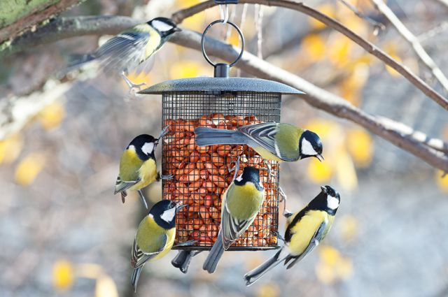
Мы кормушку смастерили.
Мы столовую открыли.
Воробей, снегирь - сосед,
Будет вам зимой обед!
В гости в первый день недели
Две синицы прилетели,
А во вторник - снегири,
Ярче утренней зари!
Три вороны были в среду
Мы не ждали их к обеду.
А в четверг со всех краев -
Десять жадных воробьев.
В пятницу в столовой нашей
Голубь лакомился кашей.
А в субботу на пирог
Прилетело семь сорок.

Приложение № 7

Загадки про зимующих птиц.

Что за стол среди берез под открытым небом?
Угощает он в мороз птиц зерном и хлебом. (Кормушка)

В зимний день среди ветвей
Стол накрытый для гостей. (Кормушка)

Сало и зёрнышки, хлеба горбушка -
Птиц угощает зимою … (Кормушка)

Избушка новая, для всех столовая,
Зовёт обедать, крошек отведать. (Кормушка)

Не дровосек, не плотник,
А первый в лесу работник. (Дятел)
Хоть я не молоток - по дереву стучу:
В нём каждый уголок обследовать хочу.
Хожу я в шапке красной и акробат прекрасный. (Дятел)
Всё время стучит, деревья долбит.
Но их не калечит, а только лечит. (Дятел)

Чернокрылый, красногрудый
И зимой найдет приют:
Не боится он простуды
- С первым снегом тут как тут! (Снегирь)

Красногрудый, чернокрылый,
Любит зёрнышки клевать,
С первым снегом на рябине
Он появится опять. (Снегирь)

Зимой на ветках яблоки!
Скорей их собери!
И вдруг вспорхнули яблоки,
Ведь это ... (Снегири)

На ветвях украшенных снежной бахромой,
Яблоки румяные выросли зимой.
Яблоки на яблоне весело снуют,
Гусениц мороженых яблоки клюют. (Снегири)

На замёрзших ветках птички –
Крохотули-невелички.
Очень яркие, с румянцем,
Пиджачок на спинке с глянцем.
Накормлю я их обедом:
Угощу рябиной, хлебом.
Пусть горят, как фонари
Чудо-птички… (Снегири)
Спинкою зеленовата,
Животиком желтовата,
Чёрненькая шапочка
И полоска шарфика. (Синица)

В тёплый край не улетают,
На морозе распевают,
Эти птички-невелички
Называются … (Синички)

Маленький мальчишка
В сером армячишке
По дворам шныряет,
Крохи подбирает,
По ночам кочует
- Коноплю ворует. (Воробей)

В серой шубке перовой
И в морозы он герой,
Скачет, на лету резвится,
Не орёл, а всё же птица. (Воробей)

Эта хищница болтлива,
Воровата, суетлива,
Стрекотунья белобока,
А зовут её ...(Сорока)

Непоседа пёстрая,
Птица длиннохвостая,
Птица говорливая,
Самая болтливая.
Вещунья белобока,
А зовут её… (Сорока)

Вертится, стрекочет,
Весь день хлопочет. (Сорока)

Белобокая красотка
Балаболит, как трещотка.
Все блестяшки издалёка
Тащит в гнёздышко…(Сорока)
Вот птичка так птичка,
Не дрозд, не синичка,
Не лебедь, не утка
И не козодой.
Но эта вот птичка,
Хоть и невеличка,
Выводит птенцов
Только лютой зимой. (Клёст)

У этой птички клюв кривой,
А гнёзда вьёт она зимой,
Из шишек семечки клюёт,
Кто это птичку назовёт? (Клёст)

В белых шубах ели, сосны...
Снег. Сосулек леденцы.
У кого это в морозы
Голос подали птенцы? (Клест еловик)

Не страшны ему метели,
Гнезда вьет зимой на ели,
Крик его отрывист, прост,
Кривоносый красный ...(Клест)

Эти птички с хохолком
И красивые притом,
На рябину прилетели.
Птички эти — (Свиристели)

Кар-кар-кар! Кар-кар-кар! –
Вот и весь репертуар.
Оглашает крону клёна
Своим пением …(Ворона)

Только я из птиц, признаться,
В зной, морозы и пургу
По стволу передвигаться
Головою вниз могу. (Поползень)

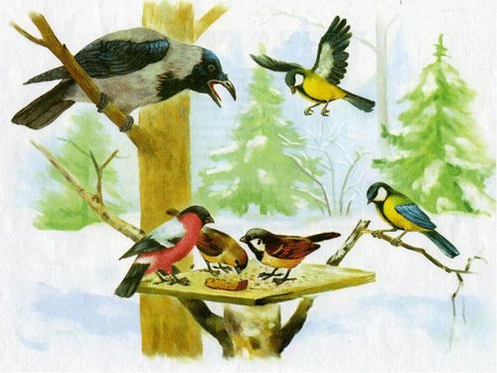

Приложение № 8
Физкультминутки про птиц.
Стая птиц летит на юг,
Небо синее вокруг. (Дети машут руками, словно крыльями.)
Чтоб скорее прилетать,
Надо крыльями махать. (Дети машут руками интенсивнее.)

Лебеди летят, крыльями машут, (Дети машут руками)
Прогнулись над водой, качают головой. (Качают головой)
Прямо и гордо умеют держаться, (Распрямляют спину)
Очень бесшумно на воду садятся. (Садятся)

Птички прыгают, летают (Дети прыгают)
Крошки птички собирают. (клюют)
Пёрышки почистили,
Клювики почистили. (изображают)
Птички летают, поют (машут руками)
Зёрнышки клюют (наклоняются)
Дальше полетели и на место сели (улетают, садятся)

Скачет шустрая синица, (Прыжки на месте на двух ногах.)
Ей на месте не сидится, (Прыжки на месте на левой ноге.)
Прыг-скок, прыг-скок, (Прыжки на месте на правой ноге.)
Завертелась, как волчок. (Кружимся на месте.)
Вот присела на минутку, (Присели.)
Почесала клювом грудку, (Встали, наклоны головы влево-вправо.)
И с дорожки — на плетень, (Прыжки на месте на левой ноге.)
Тири-тири, (Прыжки на месте на правой ноге.)
Тень-тень-тень! (Прыжки на месте на двух ногах.)
Гимнастика для глаз
Птичка полетела вверх, (дети поднимают глаза вверх)
Птичка улетела вправо, (смотрят вправо)
Птичка улетела влево, (смотрят влево)
И спряталась на полу. (смотрят на пол)

Пальчиковая гимнастика
Маленькие птички
Птички невелички
По лесу летают
Семена собирают.
Вот буйный ветер налетел
Птичек унести хотел
Птички спрятались в дупло
Там и сухо и тепло. (дети выполняют действия в соответствии со словами)

Снегири летят, крыльями машут.
Им на месте не сидится,
Завертелись как волчок,
Прыг — скок, прыг — скок.
Полетели пообедать,
Но кругом лишь снег да снег.
Хорошо, что им кормушку,
Сделал добрый человек! (дети выполняют действия в соответствии со словами)

(Спина прямая, руки на поясе. Дети плавно и медленно поднимают то правую, то левую ногу, согнутую в колене, и также плавно опускают. Следить за спиной.)
— Аист, аист длинноногий,
Покажи домой дорогу. (Аист отвечает)
— Топай правою ногою,
Топай левою ногою,
Снова — правою ногою,
Снова — левою ногою.
После — правою ногою,
После — левою ногою.
И тогда придешь домой.
Вышли уточки на луг,
Кря-кря-кря! (Шагаем)
Пролетел веселый жук,
Ж-ж-ж! (Машем руками-крыльями)
Гуси шеи выгибают,
Га-га-га! (Круговые вращения шеей)
Клювом перья расправляют. (Повороты туловища влево-вправо)
Ветер ветки раскачал? (Качаем поднятыми вверх руками)
Шарик тоже зарычал,
Р-р-р! (Руки на поясе, наклонились вперед, смотрим перед собой)
Зашептал в воде камыш,
Ш-ш-ш! (Подняли вверх руки, потянулись)
И опять настала тишь,
Ш-ш-ш. (Присели)
Цапля серая носатая (руки к носу)
Целый день стоит, как статуя (руки на пояс, лопатки свести)
На одной ноге постой-ка, (руки на поясе поднимаем левую ножку)
Если ты солдатик стойкий.
А теперь постой на правой, (руки на поясе, поднимаем правую ножку)
Если ты солдатик бравый.
Цапля серая носатая, (на двух ножках, руки к нос
Целый день стоит, как статуя. (руки на пояс)

Вот на ветках, грачи! Не кричи! (указательный палец на губы)
Чёрные сидят грачи (присели)
Разместились в гнёздышке, (показать руками гнездо перед собой)
Распушили пёрышки, (встать, руки в стороны)
Греются на солнышке, (погладить себя по рукам)
Головой вертят, (повороты головой вправо, влево)
Полететь хотят. (руки в стороны – взмах)
Кыш! Кыш! Улетели! (хлопки, руки в стороны, бег на носочках)
Полетели, прилетели (летают)
И опять все в гнёзда сели. (присели)

Птички начали спускаться,
На поляне все садятся.
Предстоит им долгий путь,
Надо птичкам отдохнуть. (Дети садятся в глубокий присед и сидят несколько секунд)
И опять пора в дорогу,
Пролететь нам надо много. (Дети встают и машут «крыльями»)
Вот и юг. Ура! Ура!
Приземляться нам пора.

Птички в гнездышке сидят
И на улицу глядят.
Погулять они хотят
И тихонько все летят. (Дети «разлетаются», машут руками, как крыльями)

Ну-ка, птички, полетели,
Полетели и присели,
Поклевали зернышки,
Поиграли в полюшке,
Водички попили,
Перышки помыли,
В стороны посмотрели,
Прочь улетели. (Ходьба, переходящая в бег)
(Произносится текст стихотворения и одновременно выполняются сопровождающие движения).
Лебеди летят,
Крыльями машут, (плавные движения руками с большой амплитудой)
Прогнулись над водой,
Качают головой, (наклоны вперед, прогнувшись)
Прямо и гордо умеют держаться,
Тихо-тихо на воду садятся. (приседания)

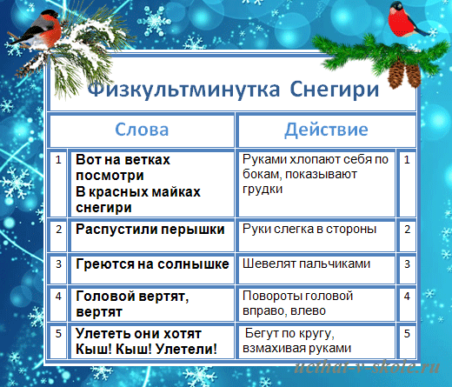

Приложение № 9

Конспект

непосредственно образовательной деятельности.

Тема: «Зимующие птицы».
Задачи:
1. Уточнить и расширить представления о зимующих птицах, их строении. Формировать понятие «зимующие птицы».
2. Активизировать словарь по теме, учить отвечать на вопросы, составлять предложения.
3. Совершенствовать грамматический строй речи, учить образовывать качественные прилагательные, множественное число существительных.
Интегрируемые образовательные области:
«Познание», «Коммуникация», «Социализация», «Труд».
Виды деятельности: коммуникативная, познавательная, продуктивная, игровая, трудовая.
Оборудование: картинки с изображением зимующих птиц, мяч, рисунок кормушки, макет дерева.
Ход занятия.
Воспитатель читает стихотворение Е. Благининой «Морозы»:
Морозы жестокие в этом году.
Тревожно за яблоньку в нашем саду,
Тревожно за Жучку: в ее конуре
Такой же морозик, как на дворе.
Но больше всего беспокойно за птиц,
Ведь очень голодно в воздухе им.
Поможем ли мы беззащитным таким?
Поможем! Их надо кормить.
И тогда им будет легко переносить холода.
Воспитатель: Ребята, сегодня разговор пойдет о птицах. Как называются птицы, которые не улетают в теплые края, а остаются рядом с нами?
Дети: Зимующие птицы.
Воспитатель: Рассмотрите картинки и назовите птиц, которые здесь изображены.
Дети: Ворона, воробей, сорока, голубь.
Воспитатель: Есть и такие, которые прилетают к нам только зимовать - снегири, синицы.
Воспитатель выставляет картинки с изображением этих птиц: Снегирей зовут так потому, что они прилетают к нам с первым снегом. У снегиря красная грудка, голубовато-серая и черная голова и крылья. У синичек грудки желтые, а головки и крылья черные.
Воспитатель: Расскажите мне про ворону. Какая она?
Дети: Это большая, черная, хитрая, важная птица.
Воспитатель: Птичка вам хорошо известна. Это воробей. Расскажите про воробья. Какой он?
Дети: Воробей маленький, серенький, шустрый, быстрый.
Воспитатель: А сейчас послушайте загадку, про какую птицу говорится в ней?
«Черный жилет,
Красный берет,
Нос как топор,
Хвост как упор».
Дети: Дятел.
Воспитатель: Расскажите мне про дятла, где он живет, какой он.
Дети: Дятел живет в лесу, лечит деревья, добывая из-под коры вредных жучков.
Воспитатель: Про эту птицу вы мне сами расскажите. Кто это? Какой он?
Дети: Голубь большой, воркующий, любит кушать хлебные крошки.
Физкультминутка:
Руки подняли и помахали -
Это деревья в лесу.
Локти согнули, кисти встряхнули -
Ветер сбивает росу.
Плавно руками помашем -
Это к нам птицы летят.
Как они сядут, покажем,
Крылья мы сложим назад.
Упражнение «Назови ласково» (с мячом).
Воспитатель: Сейчас поиграем с мячом в игру «Назови ласково»:
Снегирь - снегирёк,
Синица - синичка,
Голубь - голубок,
Воробей – воробушек.
Воспитатель: Ребята, посмотрите внимательно на картину, что на ней изображено.
Дети: Кормушка.
Воспитатель: Как вы думаете, кто смастерил и повесил кормушку?
Дети: Люди.
Воспитатель: Для чего они это сделали?
Дети: Чтобы помогать птицам, зимой им очень тяжело. Поэтому люди подкармливают птиц.
Упражнение: «Каких птиц много на дереве? »
Воспитатель прикрепляет на доску макет дерева и прикрепляет к нему разных птиц. Посмотрите, на дерево прилетело много птиц. Давайте про них скажем так:
На дереве много… синиц,
На дереве много… дятлов,
На дереве много… ворон,
На дереве много… снегирей.
Воспитатель (подводится итог занятия):
• Вспомните, о чем мы говорили на занятии?
• Каких птиц вы увидели?
• Как нужно помогать птицам в зимнее время?
А сейчас мы с вами выйдем на прогулку, вынесем зерно, пшено и накормим птиц.

Конспект

непосредственно образовательной деятельности.

Тема: «Покормите птиц зимой».
Задачи:
- Уточнить представления детей о жизни зимующих птиц, о том, как тяжело птицам зимой и чем мы можем им помочь.
- Формировать представление о том, что птицы – наши меньшие друзья.
- Учить делать кормушки.
- Воспитывать милосердие, сострадание, доброе отношение к природе, желание помогать птицам.
- Совершенствовать грамматический строй речи, его словарный запас, развивать мышление.
Использованные материалы:
картинка «воробей», заготовки из коробок из-под сока/молока для кормушек, корм для птиц (сало, семена подсолнечника, отруби, зёрна, хлеб), нитки, ножницы, мяч; аудиозапись голосов птиц.
Предварительная работа: наблюдение за птицами на прогулке, разучивание игры «Курочки летят».
Ключевые слова: друг, милосердие, помощь, сострадание.

Ход занятия:
- Вводная беседа
Дети стоят в кругу с воспитателем
- Ребята, какое сейчас время года? (Зима)
- Правильно. Мы знаем, что зимой на улице холодно. А ведь не все птицы улетели в тёплые края осенью. Как называют птиц, которые остаются с нами зимовать? (Зимующие)
2. Чтение стихотворения «Воробей» (Хрестоматия №3, с. 59)
Я хочу прочитать вам стихотворение «Воробей». Посмотрите, как выглядит эта птица (показывает рисунок).
3. Беседа (дети сидят на стульчиках)
-Ребята, о ком это стихотворение? (о воробье)
-Какой воробей в этом стихотворении? (маленький, замёрзший, голодный, чуть живой)
-В какую ситуацию попал воробей? (он замерзает, ему нечего есть)
-Как вы поняли, что ему тяжело? («Чуть живой», «Не чирикает даже», замерзает, дрожит…)
-Как вы понимаете последние строки? (Несмотря на то, что ему трудно, он не становится вредным)
-Часто птицы и животные ведут себя мудрее в сложных ситуациях. Человеку есть чему у них поучиться. Жалеет ли человек воробышков? (Да, бросает ему «зёрнышко бедное»)
- Ребята, что такое голод и холод для птицы? (смерть)
-А как бы ты поступил в такой ситуации? (ответы детей)
-Следует ли человеку приходить на помощь только людям или и животным, и растениям тоже? Почему человеку следует приходить на помощь не только людям, но и животным?
Мы должны быть милосердными к птицам, животным, помогать им.
- Как мы с вами можем помочь нашим маленьким друзьям? (построим кормушки, будем подсыпать корм)
4. Рассматривание иллюстраций (Хрестоматия, с.60)
(Дети стоят вокруг воспитателя)
-Подойдите ко мне и посмотрите на эту иллюстрацию. Что изображено на рисунке? (На улице зима. Птицы возле кормушки. В ней насыпан корм для птиц)
(Хрестоматия, с.66)
-А на этой иллюстрации целая стайка птичек собралась у кормушки. Птички клюют зёрнышки и, наверное, весело щебечут.
-Какое настроение создаёт эта картина? (радостное)
5. Игра «Птички-невелички» (Дети, стоя, имитируют действия. Воспитатель с помощью картинки - воробья «пьёт и ест» из ладошек детей)
Птичка, птичка,
Вот тебе водичка,
Вот тебе и крошки
На моей ладошке.
6. Рассказ воспитателя
Птицы –– наши меньшие друзья. Мы должны помочь птицам пережить зиму. Зимой корма для птиц мало, и если им не помочь, они могут погибнуть.
Я вам хочу напомнить, что еда с нашего стола для птиц не годиться (показывает образцы корма). Синичке можно предложить кусочек несолёного сала, воробьям хлебные крошки, крупу, семена, вороны всеядные птицы, снегири любят семечки арбуза, тыквы, свиристели любят рябину, голуби любят крупу и хлеб. Клёст очень любит еловые и сосновые шишки, крепкий клюв крестом ловко шелушит шишки. А кормить птиц лучше в их птичьей «столовой» - кормушке, повешенной, например, на ветку дерева. Подкармливать птиц надо в одном и том же месте, желательно в одно и то же время, птицы сами будут прилетать к этому времени, птиц нужно подкармливать регулярно, ежедневно, а не время от времени, именно в морозы пища нужна птицам каждый день, чтобы они выжили.
7. Игра «Курочки летят» (Хрестоматия №3, с.78)
Давайте мы ненадолго сами превратимся в птичек и поиграем в народную игру «Курочки летят».
8. Чтение стихотворения «Покормите птиц зимой» (Хрестоматия, с. 77)
9. Беседа
-О чём это стихотворение, ребята?
-Да, надо заботиться о птицах, чтобы им было легче перенести холода.
-Что может произойти, если мы не поможем птицам? (они погибнут, и тогда нам придётся без их песен встречать весну)
10. Рассказы детям.
- Ребята, а как мы относимся к нашим меньшим друзьям?
Вот послушайте два рассказа и подумайте, в каком из них ребята поступили правильно.
«Разоренное гнездо»
Прилетела из далеких стран птичка жаворонок. Свила она себе гнездо, вывела птенцов и живет. И самой весело, что семья своя есть, и птенчикам при матери хорошо. Поставил мальчик сеть, поймал жаворонка и посадил в клетку. Тосковала в клетке по своей воле, по своим птенчикам.
Забыл мальчик поставить в клетку воды, и умерла птичка. Погибли в поле без матери и птенчики.
«Добрая девочка»
Стояла суровая зима. Все было покрыто снегом. Тяжело пришлось от этого воробышкам. Бедняжки нигде не могли найти корма. Летали воробышки вокруг дома и жалобно чирикали. Пожалела воробышков девочка Маша. Она стала собирать хлебные крошки, и каждый день сыпала их у своего крылечка. Воробышки прилетали на корм и скоро перестали бояться Маши. Так добрая девочка прокормила бедных птичек до самой весны.
Обсуждаем-размышляем.
-Кто из этих ребят поступил хорошо?
-Какие горькие последствия наступили после бездумного поступка мальчика?
-Забота девочки, в чем выразилась?
- А мы с вами можем поступать как девочка? Покормить птичек, сделать кормушки?
11. Угадайка «Выбор»
Я произнесу действия детей, если вы считаете, что это хорошо - хлопайте в ладоши, если плохо - топайте ногами.
-Разорять птичьи гнезда;
-Помогать и кормить птиц;
-Бить, бросать камнями в животных;
-Строить кормушки;
-Стрелять из рогатки в живых существ;
-Давить муравьев и других насекомых.
12. Психогимнастика «Птичка»
Дети, давайте представим, что с птенчиком случилась беда – он выпал из гнезда. Надо ему помочь. Давайте возьмем птенчика в ладошки, бережно, нежно. Посмотрите, какой он маленький, беспомощный. Он раскрывает свой клювик. Как будто просит вас о чем-то. Согреем его своим дыханием. А теперь прижмите его к сердцу, отдайте птенчику частицу своей души. Поднесите птенчика к уху. Послушайте, как радостно и весело бьется его сердечко. Это он говорит вам «Спасибо», за то, что вы его спасли. Давайте отпустим его и скажем «Счастливого тебе пути, птенчик».
13. Слушаем песню «Пропала собака». Слова А. Ламм, музыка В. Шаинский.
После песни обсуждаем:
- О чем поется в этой песне?
-Было бы вам тяжело, если пропал ваш маленький друг?
-Как мальчик описывает своего друга?
14. Творческая мастерская (за столами, звучит аудиозапись голосов птиц).
Давайте вместе сделаем кормушки для птиц. Для этого мы возьмём коробки из-под сока или молока, вырежем в них отверстия, привяжем верёвки. А, когда выйдем на прогулку, вынесем их, повесим и будем подсыпать корм для птиц.
Посмотрите, сколько кормушек у нас получилось. Мы точно сможем помочь нашим маленьким друзьям.
По небу весело скользя,
Летят пернатые друзья
И пропоют чирикая:
«Спасибо Вам великое!»
15. Подведение итога (стоя на ковре)
-О чём мы говорили на занятии?
-Почему мы должны помогать птицам зимой?
-Какие качества должны быть в человеке? (Милосердие, сострадание, желание помочь).
Наше путешествие продолжится на прогулке. Молодцы!

Конспект

непосредственно образовательной деятельности.

Тема: «У кормушки».

Программное содержание: дать детям элементарные представления о кормушках для птиц, формировать доброе отношение к птицам, желание заботиться о них, выяснить, из какого материала сделана кормушка.
Материалы: кормушка для птиц, конверт с письмом, корм для птиц (семечки, зернышки, хлебные крошки).
Связь с другими НОД: наблюдение за птицами, прилетающими на участок, рисование «Корм для птичек», подвижные игры «Птички прилетают», «Птички в гнездышках», «Воробушки и автомобиль».
Ход занятия:
Начинается занятие в группе. Сообщить детям, что рано утром, когда пришла в детский сад, в почтовом ящике лежало письмо и спросить: «Вы хотите узнать, что лежит в конверте? Давайте откроем конверт и посмотрим, что в нем». Достать письмо и прочитать его детям: «Здравствуйте, ребята, я маленький гномик, а зовут меня Тоша. Я такой маленький, что иногда меня совсем не видно. Вы мне очень понравились, вы добрые и веселые дети, поэтому я решил сделать вам подарок. А что я вам подарил, вы узнаете, когда выйдете на улицу. Подарок я оставил на участке. Когда вы пойдете гулять, то обязательно найдете на участке этот подарок. До свидания. Желаю вам удачи! С уважением, гномик Тоша».
Воспитатель. Вы хотите узнать, что же Тоша оставил нам в подарок? Тогда скорее идем одеваться на прогулку! Выйдя на улицу, взрослый предлагает внимательно посмотреть вокруг и найти подарок, который оставил Тоша.
Хвалит ребят, которые первыми заметят на участке кормушку для птиц, висящую на дереве.
Воспитатель. Вот какой подарок, оказывается, оставил нам гномик Тоша. А кто из вас знает, что это такое? (Снять с дерева и показать ее детям). Правильно, это кормушка. А для кого она? Это кормушка для птиц. Зимой, когда на улице холодно и много снега, птицам трудно найти корм, поэтому люди развешивают кормушки и наступают в них корм для птиц: зернышки, семечки, хлебушек.
Показывать и рассказывать о кормушке: «Кормушка сделана из дерева. У нее есть дно, куда наступают корм. Есть крыша, она закрывает корм от снега и дождя. Еще у кормушки есть веревочки, за которые ее подвешивают на дерево. А почему Тоша повесил кормушку на дерево? (Ответы детей). Птички летают высоко, так им легче будет увидеть корм. А еще на дереве им никто не помешает клевать зернышки - ни кошки, ни собаки их не до станут. Тоша подарил нам кормушку для того, чтобы мы кормили птиц».
Воспитатель предлагает детям взять заранее приготовленный корм для птиц и насыпать его в кормушку; объясняет: «Хлеб нужно размять руками, чтобы получились мелкие хлебные крошки, так как у птиц тоненький и острый клюв и они могут клевать только мелкую пищу».
После того, как дети положат корм в кормушку, воспитатель снова вешает ее на дерево и говорит: «Завтра на прогулке мы посмотрим, склевали ли птички корм, который мы им насыпали. А может уже сегодня мы увидим птичек, которые прилетят на нашу кормушку. Тоша будет рад, что мы нашли его подарок и нас упали в кормушку корм для птиц».
Если на кормушку прилетят птицы, необходимо обратить на это внимание детей, понаблюдать за птицами, спросить у ребят, какие птички прилетели на кормушку; поощрять детскую наблюдательность.

Приложение № 10

Наблюдение за птицами зимой.
Цель:
- формировать представления о жизни птиц зимой;
- воспитывать желание заботиться о птицах, выделяя признаки живого.
Ход наблюдения:
Не видно в лесу тропинок,
В тулупах кусты стоят.
Уснувших жуков и личинок
Укрыл под корой снегопад.
Лети же, пичуга, к людям
И прячься скорей за окном,
А мы кормить тебя будем
Крошками хлеба, пшеном.
Воспитатель задает детям вопросы.
- Каких птиц вы видите зимой около своего дома?
- Почему они прилетают к жилью человека?
- Зачем люди зимой устраивают кормушки для птиц?
- Почему зимующих птиц надо подкармливать?
- много ли птиц прилетает к нашим кормушкам?
- Какой корм они охотнее поедают?
- Что вы еще видели, наблюдая за птицами на кормушке?
- Есть ли кормушка возле вашего дома?

Наблюдение за синицей.
Цели:
- продолжать вызывать интерес к пернатым
- знакомить с синицей, ее повадками, средой обитания, особенностями внешнего вида.
Ход наблюдения:
Воспитатель загадывает детям загадку, проводит беседу.
Угадай, какая птица,
Бойкая, задорная, ловкая, проворная,
Звонко тенькает: «тень-тень!
Как хорош весенний день! » (синица)
Синица расписная свистит, не уставая.
За окном повешу ей
Я кусочек сала,
Чтоб теплей и веселей
Бедной птахе стало.
- Что это за птица?
- Как она выглядит и какого она цвета?
- Какие изменения происходят в жизни синиц зимой?
- Чем питаются синицы?
- Как люди заботятся о них?
- Какую пользу синицы приносят?
- Когда отмечают «синичкин» день? (в ноябре)
В народе говорят: «Не велика птичка-синичка, а и то свой праздник знает».

Наблюдение за зимующими птицами.
Цели:
- закреплять знания о зимующих птицах;
- формировать представление о добывании пищи зимующими птицами;
- воспитывать желание заботиться о них и охранять.
Ход наблюдения:
Вновь разгулялась вьюга,
Срывает снежные шапки.
Совсем замерзла пичуга,
Сидит, поджимая лапки.
Воспитатель задает детям вопросы.
- Каких птиц называют зимующими?
- Чем они питаются?
- Каких зимующих птиц вы знаете?
- Почему зимующие птицы не улетают на зиму в теплые края?
- Как человек может помочь зимующим птицам?
Зимующие птицы не улетают от нас в теплые края, так как и зимой находят корм. Они питаются почками, семенами и плодами растений, спрятавшимися насекомыми, отыскивают корм около жилья человека. Часть птиц погибает от холода зимой. Люди могут помочь зимующим птицам – синичкам дают несоленое сало, воробьи любят пшено, семечки.

Наблюдение за снегирем.
Цели:
- формировать представления о зимующих птицах, заботе человека о них;
- знакомит с характерными особенностями снегиря.
Ход наблюдения:
Воспитатель задает детям вопросы, предлагает отгадать загадку.
- Как выглядит снегирь?
- Чем питается?
- Где зимует?
- Как человек заботится о нем?
- почему снегирь прилетел к нам зимовать?
Каждый год я к вам лечу –
Зимовать у вас хочу.
И еще красней зимой
Ярко-красный галстук мой. (снегирь)
Есть примета: если снегирь под окном чирикает – это к оттепели.

Наблюдение за синичкой.
Цели:
- формировать представления о зимующих птицах, о заботе человека о них;
- учить узнавать их по внешнему виду.
Ход наблюдения:
Зерен хочется синице,
Но в кормушку сесть боится.
«Будь смелее, не робей! »-
Приглашает воробей.
Воспитатель задает детям вопросы.
- Как выглядит синичка?
- Как передвигается и чем питается?
- Где зимует синичка?
- Как они кричит?
- Как человек заботится о ней?
- почему синичка осталась на зимовку?
- Как люди отмечают «Синичкин» день?
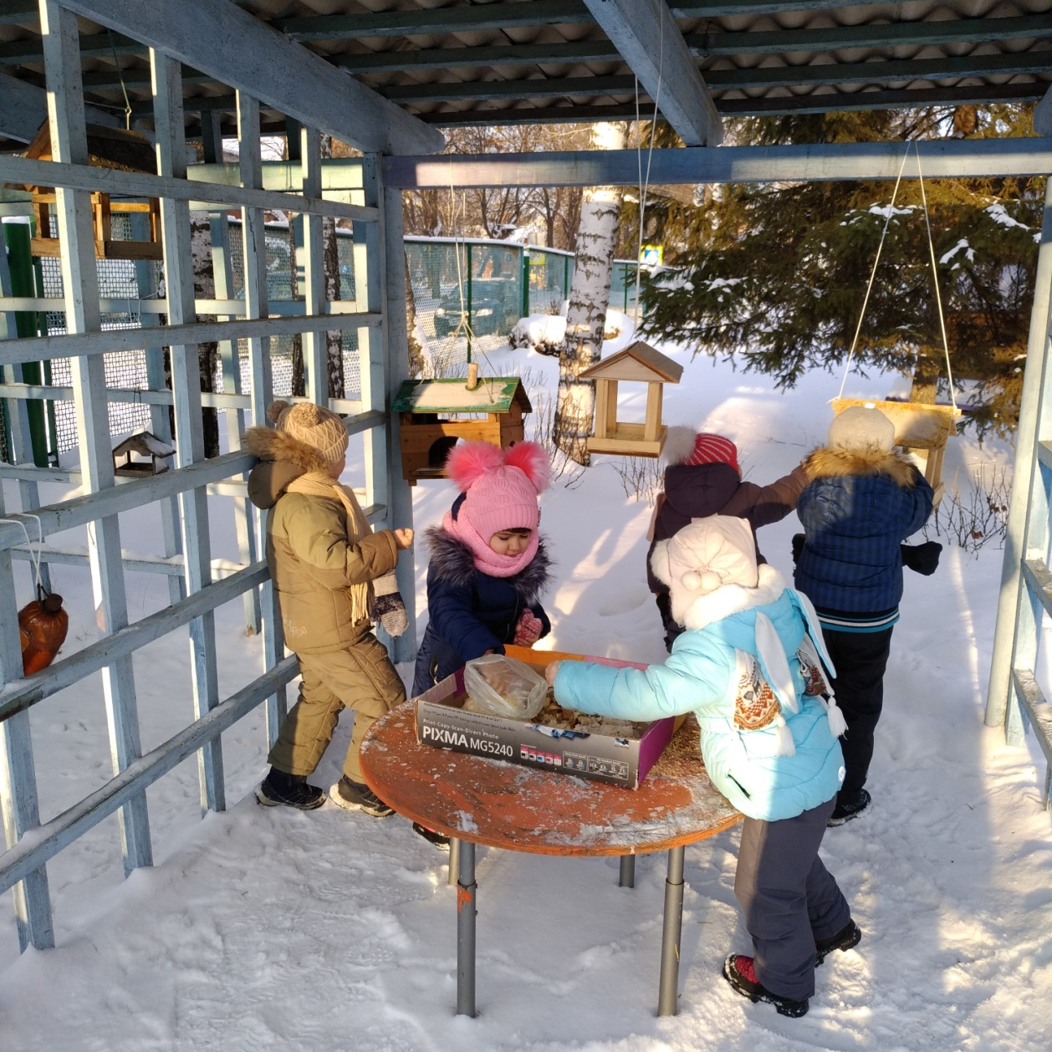

Приложение № 11

Консультация для родителей на тему:
«Воспитание любви к природе».

Воспитание правильного отношения к природе, умение бережно обращаться с животными существами может быть полноценно осуществлено в дошкольный период лишь в том случае, если система работы в детском саду сочетается с воздействием не ребят в семье.
Правильное отношение детей к природе начинается в семье. В условиях семьи имеет значение атмосфера «направленности» на природу: интерес взрослых к растениям и животным, с/х работам; примеры положительного отношения взрослых к природе. Интерес и дела взрослых, связанные с миром природы, могут стать средством воспитания детей: увлечение комнатными растениями, присутствием животных в доме, приусадебный участок и работа вместе с детьми на нем. Игра и развлечения тоже могут служить средством воспитания у детей любви к природе. Просмотр кинофильмов, диафильмов о природе, чтение книг - это тоже средства, которые могут быть использованы родителями в воспитание детей. Под их влиянием рождается интерес к природе, к жизни живых существ.
Зеленое царство комнатных растений начинает вызывать интерес ребенка, если взрослые постепенно вовлекут его в наблюдение за таинственным миром комнатной флоры. Приучая к регулярным наблюдениям, взрослые показывают их окраску и рисунок на листочках декоративных растений.
Наблюдая за растениями, ребенок учится распознавать совершенно другую форму жизни, начинает видеть в зеленном ростке особое живое существо, жизнь и состояние которого зависят от того: полили его или нет, много или мало, холодной водой или теплой. Только с помощью взрослых ребенок может понять, как жизнь растения зависит от наличия тепла, света и хорошей почвы.
Умение рассматривать растение, видеть его своеобразие и красоту, замечать различные его признаки и состояния - это задача не только эстетического, но и умственного, и нравственного воспитания.
- А зачем мы поливаем растения? - может задать вопрос взрослый ребенку.
Пусть он сам делает выводы, и только потом можно объяснить, что растения живые, они пьют воду и растут, становятся красивыми.
И так постепенно взрослые не только наблюдают за растениями, и ухаживают за ними, но и приучают детей к труду.
Животные в доме, как и растения, приносят большую радость всем членам семьи. Животный мир очень привлекателен для малышей. И это не случайно! В отличии от растений, животные обладают поведением, животные – это живые существа. Животные в доме – это могучий фактор воспитания детей. Это должны знать взрослые. Общение ребенка с животными приносит пользу, если взрослый контролирует это общение. Нужно знать, как нужно себя вести с животным миром. Например, имея аквариум с рыбками, важно не только наблюдение, но и совместное кормление рыбок, смена воды, подача кислорода. Уход, например, за домашними птичками (канарейками, попугаями) не сложен, но более ответственен, чем за рыбами. Птицы не выносят грязной воды, не выдерживают голода. Эти птицы хорошо приживаются, быстро привыкают к людям. За ними нужно ухаживать, относиться осторожно и бережно. Ребенок должен постепенно научиться ухаживать за пернатыми друзьями.
Взрослые вместе с детьми могут ухаживать и за хомячком, и за черепахой, и за морской свинкой, и за кошкой, и за собакой.
Приобщать ребенка к природе нужно в любом случае. В зимнее время – это подкормка птиц. Как хорошо смастерить для этого кормушку! Здесь можно не только подкармливать птиц, но и наблюдать за ними, за их поведением, повадками, внешнем виде. Весной – вешают скворечники. Можно одновременно и выучить стихи, загадки о растительном и животном мире.
Игра тоже помогает воспитывать интерес детей к природе. Если родители приобщают их к природе через наблюдения, труд, художественную литературу, телепередачи и т. д., то заинтересованность ребенка непосредственно отразится в играх. Сюжетно – ролевые, дидактические игры развивают восприятие, речь, умение анализировать и описывать. Ценным также считается изготовление поделок из природного материала.

Консультация для родителей
«Зимующие птицы».

Родителям рекомендуется:
- пойти вместе с ребёнком на прогулку в парк или на улицу, чтобы понаблюдать за птицами, показать ребёнку зимующих птиц: снегиря, синицу, голубя, воробья, ворону, галку, сороку, дятла, клеста, при этом следует обратить внимание ребёнка на окраску птиц, объяснить, что эти птицы не улетают на зиму, а остаются зимовать;
- рассмотреть с ребенком иллюстрации зимующих птиц, назвать их;
- обратить внимание на характерные внешние признаки (окраска перьев, величина, клюв, хвост);
- рассказать где они живут, чем питаются, почему называются зимующими;
- во время совместной прогулки в парке или на улице рассмотреть увиденных зимующих птиц;
- провести беседу с ребенком о бережном отношении к птицам, о необходимости помощи птицам зимой;
- изготовить совместно с ребенком кормушку и повесить на улице, понаблюдать, какие птицы прилетают к кормушке. Желательно покормить птиц вместе с ребёнком.
Задайте ребенку вопросы:
- Каких зимующих птиц ты знаешь?
- Почему они называются зимующими?
- Чем птицы питаются зимой?
- Что для птицы страшнее зимой: холод или голод?
- Как можно помочь птицам?

Загадайте загадки о зимующих птицах
Плотник с острым долотом
строит дом с одним окном… (дятел)
Кто красуется на ветке
В желтой праздничной жилетке?
Это маленькая птичка,
А зовут её …(синичка)
Зимой на ветках яблоки! Скорей их собери!
И вдруг вспорхнули яблоки –
Ведь это... (снегири)
Эта птица так болтлива,
Воровата, суетлива,
Стрекотунья, белобока,
а зовут её …(сорока)
Озорной мальчишка в сером армячишке. (воробей)
Эта хищница болтлива, воровата, суетлива
Стрекотунья, белобока, а зовут ее … (сорока)

Сыграйте с ребенком в следующие игры:

«Один – много» (образование множественного числа)
Взрослый говорит: «Синица», ребенок отвечает: «Синицы» (ворона – вороны, галка – галки и т.д.)

«Кто как голос подает» (образование новых слов от звукоподражания)
Взрослый говорит: «Воробей подает голос: «Чик-чирик», значит он чирикает». А ворона: «Кар», значит она..., ребенок отвечает: «Каркает» (сорока – трещит, синица – цвикает, голубь – воркует и т.д.)

«Назови ласково» (образование новых слов при помощи суффиксов)
Взрослый говорит: «Голубь», ребенок отвечает: «Голубок» (воробей – воробушек, галка – галочка, голова – головушка, крыло – крылышко, нога – ноженька и т.д.)

«Сосчитай-ка» (согласование числительных и существительных)
Взрослый начинает счет: «Один голубь», ребенок продолжает: «Два голубя, три голубя, четыре голубя, пять голубей и т.д.)

«Четвертый лишний» (на классификацию)
Взрослый называет три зимующих птицы и одну перелетную, ребенок должен определить какая птица лишняя.
«Ворона, ласточка, сорока, голубь»;
«Снегирь, кукушка, галка, сорока»;
«Жаворонок, ворона, синица, воробей» и т.д.

«Подбери признак» (согласование имен существительных с прилагательными)
Взрослый спрашивает: Синица (какая?) – Ребёнок отвечает: быстрая, пугливая, ловкая, желтогрудая...
Голубь (какой?) - сизый, неуклюжий, важный ...
Снегирь (какой?) - нарядный, красногрудый, медлительный…
- «Кто как голос подает»
Ворона – каркает, воробей -…
- «Угадай птицу по описанию».
Я сегодня видел на улице птицу: маленькая, грудка розовая, сидит на ветке как яблочко. Кто это? (Снегирь)
  - “Вороны и воробьи”.
(Дети имитируют движения той птицы, которую назовёт воспитатель. “Вороны” - важно расхаживают по дороге, гордо выступают то правым, то левым плечом вперёд, “воробьи” - резво прыгают по дорожке
  - "Чей, чья, чьё, чьи?" на образование притяжательных прилагательных.
Девочка Танюшка подвесила кормушку на дерево. Когда птицы от
кормушки улетели, девочка Таня нашла на кормушке разные перышки.
Помоги Тане разобраться, чьи перышки были на кормушке.
Закончи предложения.
Перья вороны (чьи?)..., перья воробья (чьи?)..., перья снегиря (чьи?)..., перья голубя (чьи?)...

Выполните с ребенком следующие упражнения:

Составьте описательные загадки о зимующих птицах
Взрослый описывает любую зимующую птицу, чтобы ребенок мог догадаться. Следующую птицу описывает ребенок. Чтобы ребенку легче было справиться с заданием, покажите ему картинку с изображением птицы.
Эта птица маленькая. У неё короткие крылышки, короткие ножки, спинка коричневая, на крыльях есть белые и черные полоски. Целый день прыгает и чирикает… (воробей)
- Учить подбирать однокоренные слова.
Корм, кормить, кормушка, накормленный, кормление (птиц).
- Связная речь. Пересказ с опорой на вопросы.
Послушай рассказ и ответь на вопросы полным предложением.
Была зима. Стояли сильные морозы. Дети в парке на снегу нашли замершего воробышка. Он лежал и не двигался. Дети отогрели воробышка в руках, а потом положили его в теплую варежку и понесли домой. Дома воробышек согрелся и стал летать по комнате. Дети кормили воробышка хлебными крошками, семечками. Когда кончились сильные морозы, дети выпустили воробышка на волю и подвесили в парке кормушку с кормом, чтобы помочь птицам пережить холодную зиму
Вопросы:
Какое было время года?
Кого нашли дети на снегу в парке?
Какой был воробышек?
Что сделали дети, чтобы замерзший воробышек не погиб?
Когда дети выпустили воробья на волю?
Что подвесили дети зимой в парке? Зачем?
- Пересказ без опоры на вопросы.
Кормушка.
Увидели дети зимой у школы птиц. Кинули им крошки хлеба. Птицы сначала боялись, а потом склевали весь хлеб. На следующий день птицы опять прилетели. Дети взяли ящик, повесили на сук и насыпали зерен. Вышла кормушка. Дети кормили птичек до весны.
- Составьте сравнительный рассказ о снегире и синице.
Взрослый говорит: «Как называются эти птицы?»
Ребенок отвечает: «Эта птица называется снегирь, а эта – синица»
Какие они по размеру? (Синица маленькая, а снегирь чуть больше)
Какой у них клюв? (У синицы маленький острый клюв, а у снегиря - короткий толстый)
Какого цвета оперение?
Какие лапки?
Чем они питаются?

Выучите стихотворения:
Снегирь
Побелело за окошком:
Все в снегу. Какая ширь!
Как румяная матрешка –
На крыльце живой снегирь.
Снегиря в окно увидишь:
Здравствуй милый зимний гость!
На крыльцо скорее выйди,
Брось им спелых зерен горсть. А.Барто

Воробей
Чуть живой,
Не чирикает даже.
Замерзает совсем воробей.
Как заметит подводу с поклажей,
Из-под крыши бросается к ней,
И дрожит он над зернышком, бедный,
И летит к чердаку своему.
А гляди, не становится вредным
Оттого, что так трудно ему… Н. Рубцов

Ворона
Вот ворона сидит на заборе.
Все амбары давно на запоре.
Все обозы прошли, все подводы,
Наступила пора непогоды.
Суетится она на заборе.
Горе ей. Настоящее горе!
Ведь не зернышка нет у вороны.
И от холода нет обороны. Н. Рубцов
Упражнения для пальчиков:
«Птицы в кормушке»
Птицы к дому подлетели | Два больших пальца обхватывают друг друга,
 | Остальные делают взмахи, как птица крыльями
На кормушку птички сели | Держим одну ладонь параллельно груди
Стали зернышки клевать | Другой рукой, большим и указательным пальчиками,
 | соединенными вместе, ударяем по ладони
И головками кивать | Соединяем пальчики вместе, изображая голову
 | птицы и делаем наклоны кистями рук
«Кормушка» (Ритмично сжимать и разжимать кулачки)
Сколько птиц к кормушке нашей прилетело?
(На каждое название птицы загибать по одному пальчику)
Две синицы, воробей, шесть щеглов и голубей,
Дятел в пестрых перышках. (опять сжимать и разжимать кулачки)
Всем хватило зернышек!

